МИНОБРНАУКИ РОССИИ
Федеральное государственное бюджетное образовательное учреждение высшего образования
«МИРЭА – Российский технологический университет»

РТУ МИРЭА

МЕТОДИЧЕСКИЕ УКАЗАНИЯ "Физико-химические основы создания композиционных материалов и нанокомпозитов"

НАПРАВЛЕНИЕ ПОДГОТОВКИ 18.04.01 «Химическая технология»

ПРОФИЛЬ
"Химическая технология переработки пластических масс и композиционных материалов"

КВАЛИФИКАЦИЯ ВЫПУСКНИКА

МАГИСТР

Москва 2021

ОГЛАВЛЕНИЕ
Перечень сокращений и обозначений .................................................................................... 5
Введение .................................................................................................................................... 6
Глава 1. Основные характеристики дисперсных наполнителей для ДНПКМ ................... 8
1.1 Форма частиц ................................................................................................................. 9
1.2 Размер частиц и коротких волокон ............................................................................ 12
1.3 Удельная поверхность наполнителя .......................................................................... 16
1.4 Упаковка дисперсных частиц в объеме и максимальное содержание наполнителя
в ДНПКМ. .................................................................................................................................... 19
1.5 Методы определения параметра φm для дисперсных порошкообразных
наполнителей. .............................................................................................................................. 20
1.6 Пути повышения максимального содержания дисперсного наполнителя (φm) в
структуре ДНПКМ ...................................................................................................................... 29
1.7 Химический состав и рН поверхности дисперсных наполнителей.. ...................... 36 1.8 Специальные характеристики наполнителей. ........................................................... 37
Глава 2. Модель и построение структуры дисперсно-наполненных полимерных
композиционных материалов ......................................................................................................... 38
2.1 Построение структуры из гетерогенных частиц дисперсной фазы в объеме
(теория решеток, упаковок и перколяции) – модель Шкловского-Де Жена. ........................ 38 2.2 Построение структуры полимерной матрицы в объеме – модель ДНПКМ в обобщенных параметрах ............................................................................................................. 42
Глава 3. Классификация ДНПКМ по структурному принципу ......................................... 44 Глава 4. Приведенные параметры структуры ДНПКМ и их классификация по
структурному принципу .................................................................................................................. 48
Глава 5. Расчет составов наполненных полимерных композиционных материалов с
различными типами и параметрами дисперсных структур ......................................................... 54 5.1 Влияние размера и удельной поверхности дисперсных частиц на тип структуры и
состав ДНПКМ ............................................................................................................................ 60
Глава 6. Алгоритм расчета составов дисперсных систем с разным типом структур,
размером частиц и значением параметра φ_{m} ................................................................................. 65
Глава 7. Влияние типа дисперсной структуры, обобщенных и приведенных параметров
на реологические и электрофизические свойства ДНПКМ ......................................................... 68
7.1 Реологические свойства ДНПКМ ...............................................................................68
7.2 Электрофизические свойства...................................................................................... 70
Заключение........................................................................................................................ 73
Список литературы ................................................................................................................ 75
Сведения об авторах ............................................................................................................... 78

Перечень сокращений и обозначений
ПКМ – полимерный композиционный материал;
ПЭНП – полиэтилен низкой плотности;
ДНПКМ – дисперсно-наполненный полимерный композиционный материал;
АрПКМ – армированный полимерный композиционный материал
НЧ – наночастицы;
УДЧ – ультрадисперсные частицы;
МикЧ – микрочастицы;
МакЧ – макрочастицы;
КрЧ – крупные частицы;
ПАВ – поверхностно-активное вещество;
П – пористость;
Пт – объем пустот;
ГР – гипотетическая решетка;
ТР – тетраэдрическая решетка;
КР – кубическая решетка; БК – бесконечный кластер;
ИК – инфракрасное излучение;
УФ – ультрафиолетовое излучение;
ФАМ – фурфуролацетоновый мономер; БСК – бензолсульфокислота; масс. д. (масс. %) – размерность, представленная в массовых единицах
(или процентах);
РС – разбавленные системы;
ННС – низко-наполненные системы; СНС – средне-наполненные системы;
ВНС – высоконаполненные системы; СВНС – сверх высоконаполненные системы;
об. д. (об. %) – размерность, представленная в объемных единицах (или процентах);
КПР – кубическая простая, хаотическая решетка;
ТЗ – техническое задание;
КГР – кубическая гранецентрированная решетка;
КЦР – кубическая объемно-центрированная решетка;

Введение
Полимерные композиционные материалы (ПКМ), в состав которых входят дискретные частицы второй фазы, получили название дисперсные.
Вторая фаза из дисперсных частиц, входящая в структуру ПКМ, получила название наполнитель или заполнитель, и поэтому такие дисперсные системы часто называют наполненными полимерами или дисперсно-наполненными полимерными композиционными материалами (ДНПКМ).
Дисперсно-наполненные ПКМ (ДНПКМ) представляют собой гетерогенные, гетерофазные системы, состоящие из одной и более дискретных в объеме фаз (компонентов), заключенных в непрерывную полимерную фазуматрицу (дисперсная структура).
Эти материалы образуют самую большую группу дисперсно-наполненных полимерных материалов, широко применяемых в различных отраслях.
Дисперсную фазу (наполнитель) вводят в полимеры для:
- придания полимерным материалам нового полезного свойства или комплекса ценных эксплуатационных свойств;
- улучшения технологических свойств и перерабатываемости;
- удешевления материалов;
- утилизации отходов и решения экологических задач;
- расширения сырьевой базы и ассортимента наполнителей;
- получения декоративных эффектов и других специальных характеристик.
Наполнителями для полимерных матриц могут служить практически все существующие в природе и созданные человеком материалы, после придания им определенных размеров, формы и структуры.
ДНПКМ – неоднородные системы по своей структуре и фазовому составу.
ДНПКМ можно разделить по агрегатному состоянию дисперсной фазы на:
- газосодержащие (пено- и поропласты);
- жидкость содержащие;
- дисперсии, содержащие твердые и эластичные частицы.
В первую очередь для наполнения полимеров используют материалы, относящиеся к основным классам материалов – металлы, керамики, полимеры, а также разного агрегатного состояния – газ, жидкость, твердое тело.
Неограниченное число сочетаний наполнитель – полимер, согласно классификации по основным классам материалов и агрегатному состоянию, позволяют варьировать свойства и создавать ДНПКМ с ценными и уникальными характеристиками.
В основу создания монолитных ДНПКМ с требуемым комплексом свойств положено конструирование дисперсной структуры с заданными параметрами.
Характеристики дисперсно-наполненных ПКМ, как правило, изотропны и зависят от исходных компонентов, состава, параметров структуры и границы раздела фаз. Фазы исходных компонентов сохраняют свои свойства в ДНПКМ.
Гетерогенные гетерофазные ДНПКМ представляют собой монолитные (сплошные) материалы, в которых выполняются следующие основные условия:
- первое условие – монолитность гетерогенного гетерофазного ДНПКМ обеспечивает непрерывная в объеме полимерная фаза-матрица и граница раздела фаз;
- второе условие – монолитность для многофазного ДНПКМ можно записать как φ₁ + φ₂ +…+ φ_{n} = 1, где φ₁ , φ₂ …. φ_{n} – содержание исходных компонентов ПКМ в объемных долях; т.е. все исходные компоненты объединяются в единое целое с помощью полимерной матрицы;
- третье условие – монолитность обусловлена совместной работой всех элементов структуры ПКМ при различных видах внешних воздействий, включая работу границы раздела фаз – физико-механическую монолитность.
Параметры и тип структуры ДНПКМ определяют как технологические, так и эксплуатационные свойства. Для описания и построения структуры ДНПКМ необходимо использовать доли (содержание) исходных компонентов, выраженные в объемных единицах (об. д. или об. %).
Дисперсная структура ДНПКМ позволяет перерабатывать их в изделия сложной конфигурации методами, основанными на объемном деформировании (течении) – литье под давлением или без давления, экструзия, каландрование, центробежное формование, прессование и др.
Многообразие эксплуатационных свойств ДНПКМ зависит от свойств исходных компонентов (полимерная матрица и наполнитель), которые они сохраняют в композиционном материале, границы раздела фаз, геометрических параметров дисперсной фазы, упаковки и содержания наполнителя.
В настоящем учебном пособии рассматриваются вопросы описания и построения дисперсной структуры, модели, ее обобщенные и приведенные параметры, а также классификация ДНПКМ по структурному принципу и их деление на разные типы дисперсных структур.
В основу разработки ДНПКМ с комплексом требуемых свойств заложены расчеты обобщенных и приведенных параметров и принципы создания заданного типа дисперсной структуры, которая определяет технологические и эксплуатационные свойства конструкционных материалов.

Глава 1. Основные характеристики дисперсных наполнителей для ДНПКМ
Построение структуры и модели ДНПКМ включает рассмотрение:
- геометрических параметров, определяемых геометрией: размерами дисперсной фазы различных включений (наполнителей), их формой, распределением и упаковкой в объеме полимерной матрицы;
- физико-химических параметров, которые зависят от взаимодействия на границе раздела, приводимых в молекулярный контакт исходных фаз и образование граничных (межфазных) слоев;
- параметров (Z и k_{уп}) пространственных решетчатых структур, построенных из гетерогенных образований;
- обобщенных и приведенных параметров, характеризующих построение структур ДНПКМ и деление полимерной матрицы (связующего) на три функциональные составляющие (φ_{п} = Θ + В + М) при условии сохранения монолитности дисперсно-наполненного материала:

𝜑_{п} + 𝜑_{н} = 1 или (Θ + В + М) + 𝜑_{н} = 1 (1.1)

где Θ – доля полимерной фазы-матрицы для образования прослойки между частицами наполнителя; В – доля полимерной фазы-матрицы для заполнения объема между частицами с прослойками; М – доля полимерной фазы-матрицы в граничных слоях с толщиной (δ).
При создании любого ДНПКМ необходимо определить параметры исходных компонентов, как дисперсной фазы наполнителя, так и полимерной матрицы, которые образуют единую дисперсную структуру.
Непрерывная полимерная матрица характеризуется вязкостью, физикохимическими свойствами (смачивание, поверхностное натяжение, температурами переходов и др.) и комплексом физико-механических характеристик.
Выбор наполнителя в основном связан с достижением того или иного свойства ДНПКМ, однако для построения дисперсной гетерогенной гетерофазной монолитной структуры необходимо для каждого наполнителя иметь данные по основным его характеристикам.
Основные характеристики дисперсной фазы (наполнителя) для построения структуры ДНПКМ приведены ниже:
- форма частиц – коэффициент формы частиц – k_{e};
- размер частиц – диаметр – d (или диаметр эквивалентной сферы – d_{эс});
- для коротких волокон – диаметр (d), длина (L) и критическая длина волокна (L_{кр});
- распределение частиц по размерам (дифференциальная или интегральная кривые распределения частиц) – гранулометрический состав наполнителя;
- удельная поверхность наполнителя – S_{уд} (общая – S_{об}, внутренняя – S_{вн} и геометрическая – S_{г});
- шероховатость поверхности и пористость частиц наполнителя
(суммарный объем пор – V_{п}, размер пор – r);
- упаковка частиц (k_{уп}) и максимальная доля наполнителя в ДНПКМ – φ_{m};

- плотность частиц: истинная – ρ_{ист}, кажущаяся – ρ_{каж} и насыпная – ρ_{нас};
- рН поверхности дисперсных частиц;
- специальные характеристики, необходимые для получения требуемых свойств ДНПКМ.
Основные характеристики наполнителей используются для построения модели ДНПКМ, в которой учитываются геометрические параметры структуры.

1.1 Форма частиц
В ДНПКМ вводят наполнители, которые существенно различаются по форме частиц: шарообразные, кубические, пластинчатые, чешуйчатые, игольчатые, неправильной формы, короткие волокна и другие (рис. 1.1).

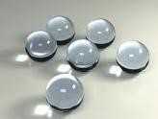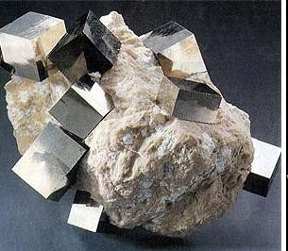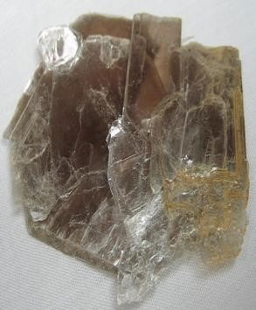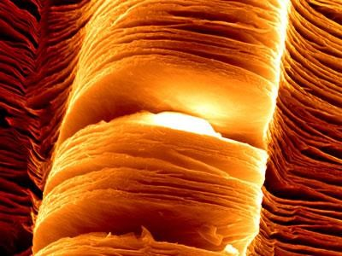
Стеклянные Минерал пирит Слюда мусковит Максен микрошарики
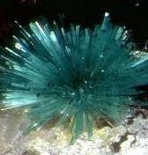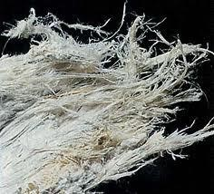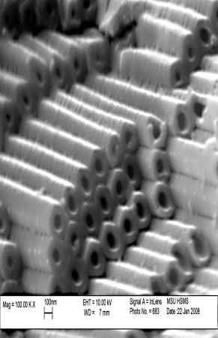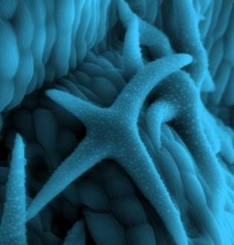

Брошантит Волластонит Диоксид титана Звездообразные
Рисунок 1.1 – Форма частиц дисперсных наполнителей
Форма частиц оказывает влияние на реологические характеристики дисперсных систем, на распределение напряжений в структуре и на физикомеханические свойства ДНПКМ.
Форма частиц описывается параметром k_{e} – коэффициентом формы частиц.
Для порошкообразных частиц наполнителей параметр k_{e} определяют экспериментально – реологическим методом для разбавленных суспензий с использованием уравнения Эйнштейна:

𝜂_{𝑐} = 𝜂₀(1 + 𝑘_{𝑒}𝜑_{н}), при 𝜑_{н} ≤ 0,076 об. д. (1.2)

где η_{с} – вязкость суспензии, η₀ – вязкость низкомолекулярной жидкости, φ_{н} – содержание дисперсного наполнителя.
Для эксперимента выбирают низкомолекулярную жидкость, хорошо смачивающую и химически нереагирующую с наполнителем. На вискозиметре Убеллоде определяют вязкость исходной жидкости и суспензий с тремя разными концентрациями наполнителя.
Зависимость представляют в виде (η_{с}/η₀ – 1) = f(φ_{н}), которая экстраполируется на ось. Отрезок на оси – коэффициент формы частиц k_{e}.
0
1
2
3
4
5
6
7
0
1,33333
2,66666
3,99999
1
2
3
φ
Н3
φ
Н2
φ
Н1
(
η
𝑐
η
0
−
1
)
φ
н
k
e

φ_{н}, об. %

Рисунок 1.2 – Зависимость (η_{с}/η0 – 1) = f(φ_{н}) для суспензий с разной концентрацией наполнителя
Для частиц наполнителей шарообразной формы коэффициент k_{e} = 2,5. В зависимости от формы частиц значение k_{e} существенно меняется (табл. 1).
Вязкость ДНПКМ возрастает с введением твердых дисперсных частиц в полимерную матрицу. При введении шарообразных частиц вязкость ДНПКМ возрастает в меньшей степени, по сравнению с частицами у которых увеличивается отношение l/d.

Таблица 1 – Значения ke для частиц разной формы
Форма частиц |  | k_{e}
Чешуйчатая и пластинчатая формы |  | 5,0
Нерегулярная |  | 4,0
Эллипсоидная с отношением полуосей l/d | l/d
 | 2 | 2,58
 | 4 | 3,1
 | 6 | З,8
 | 10 | 6,0

Чем больше частица наполнителя по форме отличается от шарообразной, тем в большей степени она является концентратором напряжений в ДНПКМ, однако, в этом случае она воспринимает на себя и большие внешние напряжения. С увеличением отношения l/d возрастает прочность дисперсных систем.
Выбор формы частиц сопровождается решением оптимизационной задачи: с одной стороны, с увеличением отношения l/d повышается вязкость и ухудшается перерабатываемость композита в изделия, а с другой – увеличивается прочность ДНПКМ.

1.2 Размер частиц и коротких волокон
К размерам частиц и коротких волокон относятся: диаметр – d или диаметр эквивалентной сферы – d_{эс}; диаметр – d_{f}, длина – L и критическая длина волокна – L_{кр}.
Уровень гетерогенности ДНПКМ определяется размерами частиц наполнителей, а также размерами границы раздела фаз.
Диапазон изменения размера частиц, используемых для создания ДНПКМ, составляет – от 0,01 мкм до 5 10⁻² м.
По размеру частиц наполнителей для ДНПКМ можно разделить на:
- наночастицы (НЧ) с размером 1 - 100 нм;
- ультрадисперсные (УДЧ) с размером 0,01 – 1,0 мкм;
- микрочастицы (МикЧ) с размером 1,0 – 10 мкм;
- макрочастицы (МакЧ) с размером 10 – 40 мкм; - крупные частицы (КрЧ) с размером более 50 мкм.
Для коротких волокон диаметр (d) варьируется в зависимости от природы и метода получения волокна (природные растительные, минеральные или искусственные и синтетические) в интервале от ~1,0 до 200 мкм, а длина (L) – от ~10 мкм до 50 мм. Критическая длина волокна определяется для конкретной полимерной матрицы и волокна (L_{кр}) экспериментально или рассчитывается по известным формулам.
Размер крупных и макрочастиц наполнителей (более ~50 мкм) можно определить стандартным методом ситового анализа (ГОСТ 2591–1–2002).
Для частиц меньших размеров используются разные методы:
- частицы от 5 до 50мкм – седиментационный анализ; - частицы от 1,0 до 3мкм – оптическая микроскопия; - частицы менее 1,0мкм – электронная микроскопия.
Современные лазерные анализаторы (микросайзер 201А) позволяют определять размер и форму частиц размером от 0,01 до 3000 мкм и строить кривую распределения частиц по размерам. При определении размеров частиц менее ~10 мкм следует учитывать, что частицы образуют агломераты и для нахождения истинных размеров необходимо их разрушать, путем применения диспергаторов, введения ПАВ и др.
С уменьшением размера порошкообразных наполнителей увеличиваются прочностные характеристики ДНПКМ, однако, до определенного предела, который связан с образованием агломератов.
Короткие волокна используется для увеличения прочностных свойств композиционного материала на полимерной матрице. Эффективность короткого волокна существенно возрастает при введении волокон с длиной (L) более критической (L_{кр}) – L> L_{кр}.
Критическую длину волокна можно рассчитать по известной формуле Келли:
𝐿кр = 𝜎2𝑓𝑑𝜏𝑓 = 𝐸𝑓2𝜀п𝜏𝑑𝑓 ≈ 𝐸𝑓2𝜀𝑓𝜏𝑑𝑓 (1.3)
или 𝐿кр 𝑑𝑓
= (1.4)
𝑑𝑓 2𝜏

где ε_{п} и ε_{f} – деформация полимерной матрицы и волокна соответственно; Е_{f} – модуль упругости волокна.
Для расчета L_{кр} можно использовать также формулу:

𝐿_{кр} = 𝐾𝑑_{𝑓} 1−√_{𝜑}^{𝜑}_{𝑓} ^{𝑓} ^{𝐸}_{𝐺}^{𝑓}_{п} (1.5)
(
)
√

где φ_{f} – содержание волокна, G_{п} – модуль упругости при сдвиге
полимерной матрицы, К – коэффициент для ПКМ равный 1,15.
Как следует из формулы с уменьшением диаметра волокна уменьшается значение L_{кр} и возрастает эффективность упрочнения полимерной матрицы волокном при создании АрПКМ.
Для литьевых полимерных композиционных материалов в основном применяют волокна длиной от 200 мкм до 15 мм, а для пресс-материалов типа волокниты – от 20 до 100 мм.
Наполнители редко состоят из частиц одного диаметра (монофракционный состав). Как правило, они содержат частицы размером от минимального диаметра (d_{мин}) до максимального (d_{макс}) и характеризуются разным фракционным составом: бимодальным или полифракционным.
По результатам анализа размера частиц наполнителя строят дифференциальные или интегральные кривые распределения частиц по размерам и определяют количество фракций с разным диаметром частиц (рис.
1.3).

а)

б)

0
2
4
6
8
10
12
Объемная доля фракции, об. %
Размер частиц, мкм
100
10
d
ср
100
0
3
00
0
0
1
Объемная доля фракции, об. %
Размер частиц, мкм
d
ср
Рисунок 1.3 – Дифференциальная (а) и интегральная (б) кривые для дисперсных наполнителей
По кривым распределения частиц по размерам находят средний диаметр частиц для данного наполнителя (d_{ср}), который используют в последующих расчетах.
Если частицы сложной геометрической или неправильной формы, то в расчетах используют диаметр эквивалентной сферы, рассчитываемой по закону Стокса – d_{экв}:

𝑑_{экв} 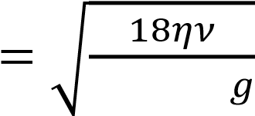_{(𝜌𝑠−𝜌𝐿)} (1.6)

где η – вязкость чистой жидкой среды без частиц, ρ_{S} – плотность твердых частиц, ρ_{L} – плотность чистой жидкости, g – ускорение свободного падения, 𝝂 – конечная скорость осаждения частицы.
Наполнители полифракционного состава можно охарактеризовать узким, нормальным или широким распределением частиц по размерам (Рис 1.4).
Распределение частиц по размерам оказывает влияние на упаковку наполнителя в объеме (параметр плотность упаковки – k_{уп}) и его максимальное содержание в ДНПКМ (параметр – φ_{m}, об. д.).

Объемная доля фракции, об. %
Размер частиц, мкм
нормальное
распределение частиц
широкое распределение частиц
узкое распределение частиц
Рисунок 1.4 – Кривые с разным распределением частиц по размерам для
наполнителей
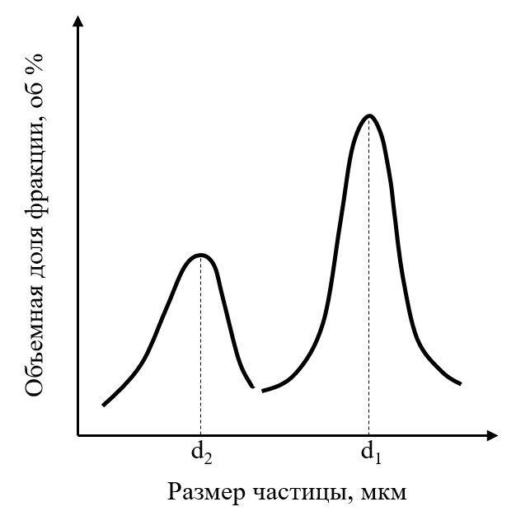
Рисунок 1.5 – Фракционные составы наполнителей с высоким значением k_{уп} и φm
Таким образом, форма и размер дисперсных частиц и коротких волокон является фундаментальной величиной, определяющей уровень гетерогенности и геометрическое построение структуры ДНПКМ.

1.3 Удельная поверхность наполнителя
Характеристика S_{уд} является величиной поверхности дисперсного наполнителя, отнесенной к одному грамму вещества – м²/г.
Для получения ДНПКМ применяют наполнители с разной удельной поверхностью частиц – от ~0,01 до 3000 м²/г. Для нанонаполнителей (~1 – 100 нм) удельная поверхность изменяется в пределах от ~25 до 3000 м²/г. Для многих наполнителей в названии их марок указывается величина удельной поверхности, например, аэросил марки А-300 (~300 м²/г), белая сажа марки – БС-50, БС-100 и БС-120.
Удельная поверхность наполнителя необходима для расчета поверхности наполнителя в полимерном композите (S_{н}), определения протяженности границы раздела фаз и доли граничного слоя в ДНПКМ. Учитывая, что граничные слои отличаются по своим свойствам от исходных компонентов, проектировать структуру и составы ДНПКМ практически невозможно без данных по S_{уд} .
Общая удельная поверхность наполнителя (S_{уд, общ}) складывается из геометрической (S_{уд, г}) и внутренней (S_{уд, вн}) поверхностей:

𝑆_{уд.общ} = 𝑆_{уд.г} + 𝑆_{уд.вн} (1.7)

Общую удельную поверхность частиц определяют методами сорбции веществ с известной площадью адсорбции молекул (S_{мол}). Наиболее часто используется метод низкотемпературной сорбции азота (S_{мол} ≈ 14А²) – метод БЭТ (по фамилиям ученых, разработавших этот метод – Брунауэр – Эммет – Тейлор), а также адсорбция ПАВ и других веществ.
Частицы дисперсных наполнителей бывают пористые и не пористые и с пористой (шероховатой) поверхностью (рис.1.6).
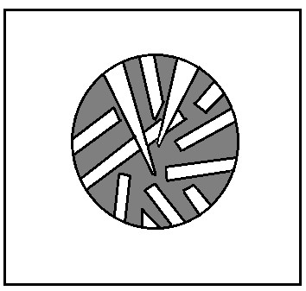
а) б) в)
Рисунок 1.6 – Структура непористых (а), пористых (б) частиц и частиц с пористой поверхностью (в) Для непористых частиц наполнителей – S_{уд, общ} = S_{уд, г} при S_{уд, вн} = 0.
Удельную геометрическую поверхность для частиц наполнителя разной формы можно рассчитать по формуле:

К ^{d𝑊}
S_{уд,г} ⁼ _{ρн} ∑⁽_{dср}) (1.8)

где ρ_{н} – плотность наполнителя, кг/м³; – диаметр частицы каждой фракции d_{ср}, м, W – доля частиц каждой фракции, К – коэффициент, учитывающий форму частиц: для шарообразных -6, для призм – 12, для пластин – 18, для тонких чешуек – 18-30.
При одном эквивалентном диаметре частиц значение S_{уд, г} будет зависеть от формы частиц и кривой распределения частиц по размерам.
С уменьшением диаметра частиц возрастает S_{уд, г} наполнителя.
На рис. 1.7 приведены зависимости S_{уд, г} от диаметра наночастиц и для дисперсных частиц разных размеров.
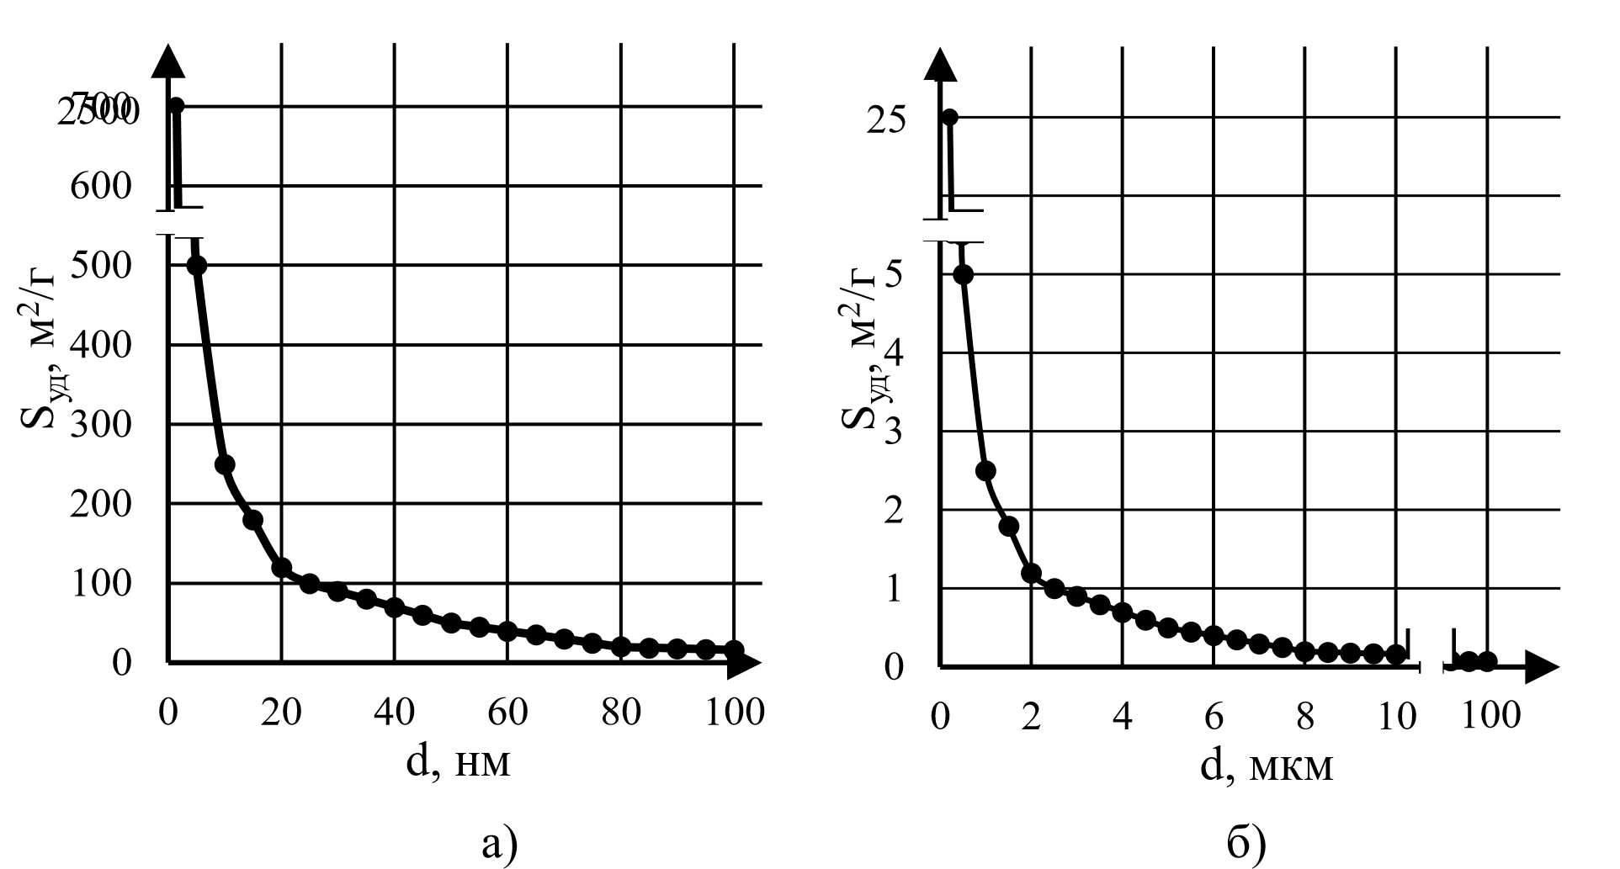
Рисунок 1.7 – Зависимость S_{уд, г} от диаметра наночастиц (а) и для дисперсных частиц разных размеров (б)
Для пористых частиц методами сорбции определяют общую удельную поверхность, затем рассчитывают значение геометрической поверхности, а внутреннюю удельную поверхность находят разностным методом как:

𝑆_{уд,вн} = 𝑆_{уд,общ} − 𝑆_{уд,г} (1.9)

Следует отметить, как правило, внутренняя удельная поверхность наполнителя в 10-100 раз превышает значение геометрической поверхности.
Структура поверхности частиц, пористость и шероховатость способствует при хорошем смачивании сцеплению частиц с полимерной матрицей и повышению адгезионной прочности.
Внутренняя пористость частиц характеризуется суммарным объемом пор – V_{п}, средним радиусом пор – r и коэффициентом пористости (k_{п}), который находят как:

k_{п} = _{S} Sуд^{уд},общ^{,г} (1.10)

Пористые наполнители при контакте с полимерным связующим (раствор, расплав, олигомер) могут полностью и частично пропитываться или практически не пропитываться в зависимости от вязкости жидкости и условий процесса совмещения компонентов (температура, давление, время и т.д.) при
получении ДНПКМ.
Снижение вязкости, повышение температуры и давления способствует пропитке пористых частиц наполнителей.
Пропитка пористых наполнителей полимерным связующим целесообразна для получения прочных композиционных материалов и нежелательна, например, при создании теплоизоляционных, легких, радиопрозрачных ПКМ.
Удельная поверхность дисперсного наполнителя – ключевая характеристика для проектирования ДНПКМ с регулируемой протяженностью поверхности раздела фаз и долей граничных слоев.
1.4 Упаковка дисперсных частиц в объеме и максимальное содержание наполнителя в ДНПКМ.
При проектировании составов монолитных ДНПКМ необходимо иметь данные об упаковке дисперсных частиц в объеме и максимально возможном содержании дисперсной фазы (параметр φ_{m}, об. д.) в полимерной матрице, при превышении которого формируется трехфазная структура (образование пор в структуре).
Для реальных наполнителей следует определять экспериментально их плотность упаковки (k_{уп}) и максимальную долю наполнителя (φ_{m}) в ДНПКМ, что необходимо при проектировании составов дисперсно – наполненных систем с заданным типом структуры. Параметр φ_{m} наполнителя является исходной точкой для проектирования всех составов монолитных ДНПКМ с данным наполнителем и полимерной матрицей при условии φ_{н} ≤ φ_{m}, т.е. содержание наполнителя в материале меняется от φ_{min} до φ_{m}. Минимальное содержание дисперсной фазы (φ_{min}) зависит от свойств, которые желает получить разработчик материала.
Для шарообразных частиц теоретически рассчитаны различные варианты их упаковок в объеме (коэффициент плотности упаковки – k_{уп}) и соответствующее им максимальное содержание дисперсной фазы (параметр φ_{m})
(табл. 2).

Таблица 2 – Вид упаковок и максимальное содержание наполнителя в ДНПКМ
Варианты упаковок | Формула для расчета | Максимальное содержание наполнителя, φ_{m} об. д
Кубическая:  простая, хаотическая  гранецентрированная объемно-центрированная | π /6  π /(2√ 6)  (π√3)/8 | 0,523  0,641  0,680
Тетрагональная | 2π/9 | 0,698
Гексагональная | (π √2)/6 | 0,740

Упаковка шаров не зависит от их размеров.
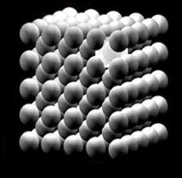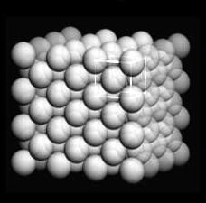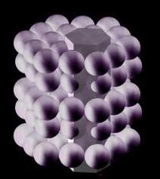
Рисунок 1.8 – Схемы различных видов упаковок шаров в объеме
Форма и размер частиц наполнителей существенно влияют на упаковку (k_{уп}) и максимальное содержание дисперсной фазы (параметр φ_{m}) в ДНПКМ.
При изменении формы частиц от шарообразной к полиэдрической плотность упаковки возрастает, и параметр φ_{m} увеличивается с 0,64 до ~0,94 об.
д.. Так для сверхлегких пенопластов с плотностью менее 5 кг/м³ содержание газовой фазы может достигать до ~ 0,98 об. д..
Уменьшение размера частиц от крупных до наночастиц реально сопровождается снижением плотности упаковки и максимальной доли дисперсного наполнителя в ДНПКМ с 0,64 об. д. до 0,05-0,255 об. д..
1.5 Методы определения параметра φm для дисперсных порошкообразных наполнителей.
Максимальное содержание порошкообразного наполнителя в заданном объеме можно найти по стандартному методу – определение насыпной плотности (ρ_{нас}).
Так, для крупных, любой формы частиц наполнителя с диаметром более
40-50 мкм параметр φ_{m} (k_{уп}) можно рассчитать как:

𝜑_{𝑚} = 𝜌_{𝜌}^{нас}ист (1.11)
где ρнас – масса порошка в заданном объеме (ГОСТ 21119.6-92), ρист – истинная плотность вещества наполнителя, определяемая пикнометрическим методом (ГОСТ 33453 – 2015).
Этот метод определения параметра φ_{m} дает правильные результаты для наполнителей с частицами размером более ~40мкм, которые не склонны к агломерации частиц и не образуют устойчивых агломератов.
При уменьшении размера частиц дисперсной фазы менее ~10 мкм их избыточная энергия поверхности возрастает, вследствие чего частицы слипаются, образуя новые структуры из агломератов. В этом случае методика определения параметров k_{p} и φ_{m} по насыпной плотности не корректна.
Для наполнителей с размером частиц менее 40 мкм используется методика с построением кривой уплотнения порошкообразных наполнителей разной природы, гранулометрического состава, формы, размера и состояния поверхности дисперсных частиц под давлением.
Метод уплотнения порошков под давлением хорошо известен и его с успехом можно применить для определения параметра φ_{m} для наполнителей с размером частиц менее ~40 мкм. В этом случае уже на начальной стадии процесса уплотнения внешнее давление разрушает агломераты из частиц наполнителя, что позволяет определить истинное значение параметра φ_{m}.
Для наночастиц и частиц размером менее ~1,0 мкм с высокой поверхностной энергией даже при больших давлениях разрушить агломераты полностью не удается, и в этом случае определяют значение параметра φ_{m} для устойчивых агломератов новой структуры наполнителей.
Таким образом, размер частиц наполнителя оказывает существенное влияние на плотность упаковки частиц в объеме (k_{уп}) и максимальное содержание наполнителя в ДНПКМ (параметр φ_{m}).
На рис. 1.9 приведены кривые уплотнения наполнителя с разным размером и формой частиц под давлением при условии, что твердые частицы наполнителя сами не деформируются.
0
,
5
0
,
54
,
58
0
0
,
62
0
,
66
φ
m
(
ρ
i
/
ρ
ист
)
, об.д.
,
0
18
23
0
,
,
28
0
0
,
33
38
0
,
,
0
43
φ
m
(
ρ
i
/
ρ
ист
)
, об.д.
0 5 10 15 20 0 20 40 60 80 100
Р, МПа P, МПа

а) б)
Рисунок 1.9 – Кривые уплотнения стеклошариков марки ШСО-50 и диоксида титана марки РК (ТУ 301-10-020-90) с диаметром частиц 1,5 мкм под давлением
Для шарообразных частиц коэффициент упаковки и параметр φ_{m} достигает ~0,6-0,64 об. д., что совпадает с теоретической кубической упаковкой частиц –
0,64 об. д. Уменьшение размера частиц до 1,5 мкм снижает параметр φ_{m} до
~0,33 об. д..
Особый интерес представляет изучение уплотнения под давлением нанонаполнителей с размером частиц менее ~100 нм и высокой поверхностной энергией, которые образуют агломераты.
В теории упаковка (k_{уп}) шаров в объеме не зависит от их размеров, однако избыточная энергия поверхности твердых частиц способствует формированию сложных структур, состоящих из частиц, образующих агломераты. Наибольшей агломерирующей способностью обладают наночастицы с размером 1 – 100 нм. Агломераты взаимодействуют в объеме с образованием более сложной структуры и типа решетки, так называемого, бесконечного кластера (БК), упаковка в котором не превышает k_{уп} ≈ 0,255 (параметр φ_{m} ≈ 0,255 об. д.).
На рис. 1.10 приведены кривые уплотнения нанонаполнителей под давлением: аэросил марки ОХ-50 (1), марки R7200 (3) и белая сажа марки БС – 50 (2) с размером наночастиц – 40нм, 12нм и 45нм, удельной поверхностью по БЭТ – 50м²/г, 50 м²/г и 150 м²/г и истинной плотностью ~2,4 г/см³ и насыпной плотностью 0,19 г/см³, 0,25 и 0,12 г/см³ соответственно.
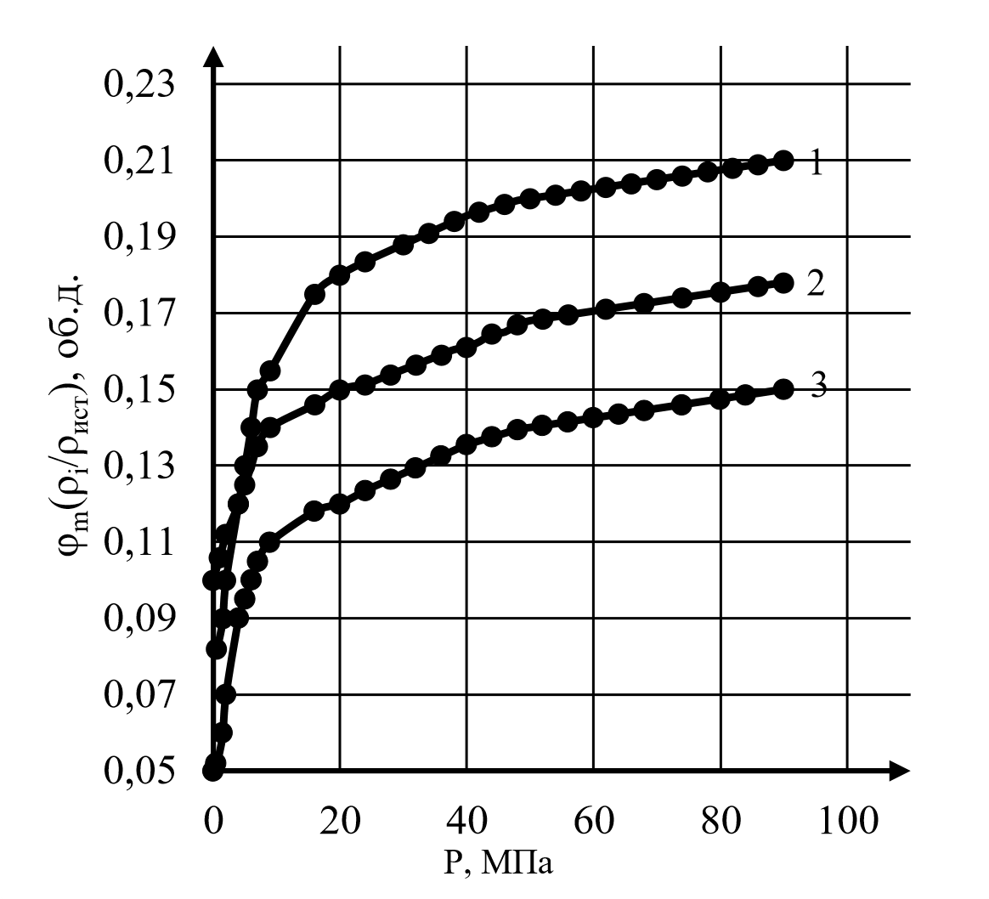
Рисунок 1.10 – Кривые уплотнения наночастиц Аэросила марок ОХ-50 (1), R7200 (3) и белой сажи марки БС-50 (2) и под давлением
Следует отметить, что даже при достаточно высоком давлении уплотнения (до ~100 МПа) максимальная упаковка агломератов из наночастиц не превышает 0,15 – 0,21 об. д., что доказывает устойчивость структуры БК, состоящего из агломератов. Значение параметра φ_{m} для наночастиц Аэросила марок ОХ-50, R7200 и белой сажи марки БС-50 составляет 0,15; 0,10 и 0,14 об.
д. соответственно. Это является предельным содержанием для этих нанонаполнителей, которое может быть введено в полимерные матрицы различной природы при создании двухфазных полимерных нанокомпозитов. Содержанием данных нанонаполнителей при создании ДНПКМ можно варьировать в пределах от φ_{мин} до 0,21 об. д.
Установлено, что объем наночастиц при уплотнении под давлением до 100 МПа уменьшается и упаковка возрастает в ~2 – 2,5 раза и изменяется с 0,05 до 0,12 об. д.
Следует отметить, что даже при достаточно высоком давлении уплотнения (до ~100 МПа) максимальная упаковка агломератов из наночастиц не превышает 0,15 – 0,21 об. д., что доказывает устойчивость структуры, состоящей из агломератов. Нанонаполнители образуют рыхлые прочные агломераты из наночастиц, которые не удается разрушить даже при давлениях более ~ 100 МПа.
Небольшое содержание нанонаполнителей в ДНПКМ не является специфическим эффектом, а отражают формирование наполнителей с новой структурой, образованной устойчивыми, рыхлыми и прочными агломератами из наночастиц. Параметр φ существенно зависит от размера, способности к агломерации, m
формы и шероховатости поверхности твердых частиц. В табл. 3 приведены средние значения параметра – φ (об. д.) для твердых частиц (наполнителей) m
разных размеров.
На рис. 1.11 приведена экспериментальная зависимость параметра φ_{m} для порошкообразных наполнителей от размера частиц: для крупных, макро- и микрочастиц, а также для ультрадисперсных и наночастиц.

0
2
,
0
,
0
4
,
6
0
0
10
20
30
40
50
60
7
ϕ
m
, об.д.
d
, мкм
100
МакЧ
МикЧ
МакЧ
УДЧ
МикЧ
КрЧ
КрЧ
НЧ
Рисунок 1.11 – Зависимость параметра φm от размера частиц наполнителя

Таблица 3 – Значения параметра φm (об. д.) для твердых частиц с разными размерами
Наполнитель | Размер частиц | Максимальное содержание наполнителя, φ об. д.  m
Наночастицы | 1 – 100 нм | 0,05 – 0,20
Ультрадисперсные | 0,1 – 1,0 мкм | 0,20 – 0,255
Микрочастицы | 1,0 – 10 мкм | 0,255 – 0,45
Макрочастицы | 10-40 мкм | 0,45 – 0,62
Крупные частицы | более 50 мкм | 0,62 – 0,64

Экспериментальная зависимость φ_{m} = f (d) хорошо аппроксимируется выражением:

𝜑_{m} = 0.64 − 0.5 ∗ exp(−0.1 ∗ 𝑑) (1.12)

Где d – диаметр частицы, мкм.
Таким образом, плотность упаковки частиц (k_{уп}) и максимальное содержание наполнителя (φ_{m}) в ДНПКМ зависят от размера частиц, что необходимо учитывать при создании ДНПКМ с заданным типом дисперсной структуры.
Максимальное содержание нанонаполнителя в монолитном ДНПКМ не может быть более ~ 0,255 об. д., а для наполнителей с крупными частицами ~
0,64 об. д..
Форма частиц наполнителя оказывает существенное влияние на их упаковку и уплотнение под давлением.
Для коротких волокон максимальное содержание в ДНПКМ зависит от их длины (отношение l/d).
На рис. 1.12 показаны кривые уплотнения коротких волокон (ровинг марки ПКО-2-2-СГ) с разной длиной.
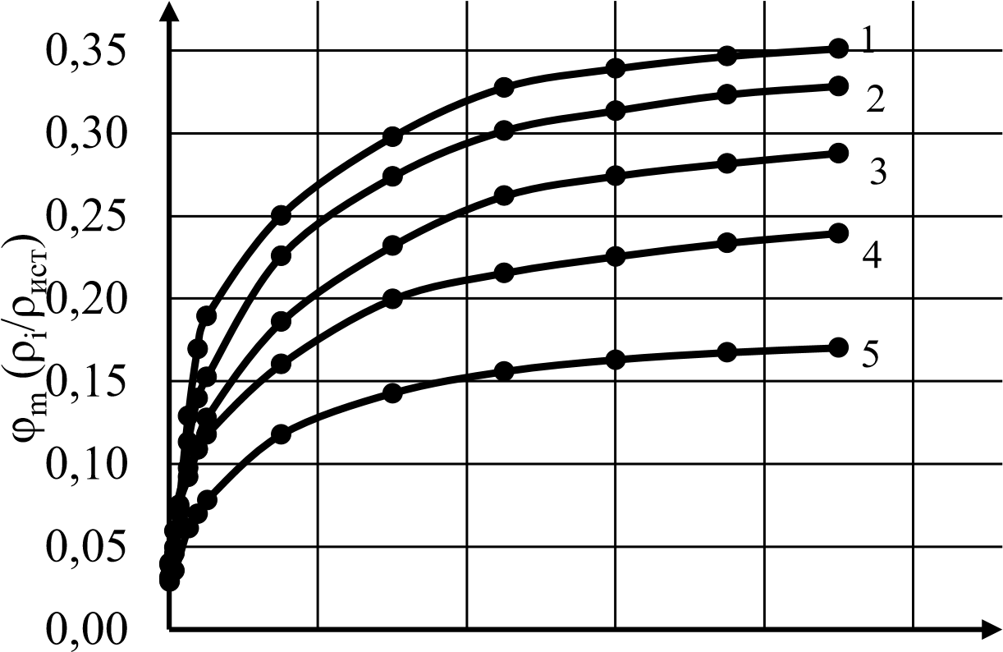
0 5 10 15 20 25 P, МПа
Рисунок 1.12 – Кривые уплотнения коротких стеклянных волокон ровинга марки
ПКО-2-2-СГ с диаметром волокна 10 мкм и длиной 5мм (1), 10 мм (2), 20 мм (3), 30 мм (4) и
50 мм (5) под давлением
С увеличением длины стеклянного волокна с 5 до 50мм значение максимальной упаковки при 20МПа снижается в ~ 2 раза – с 0,35 до 0,15 об. д., что следует учитывать при создании ДНПКМ с короткими волокнами.
На рис. 1.13 приведена обобщенная зависимость по влиянию формы твердых частиц на их упаковку от соотношения длины к диаметру (l/d). Показано, что при l/d = 1 (шар) значение k_{уп} достигает 0,64 об. д. и затем уменьшается до 0,15 об. д. при увеличении l/d до 25. Чем больше форма частиц отличается о шарообразной (переход от шара к короткому волокну), тем меньше параметр φ_{m} и максимальное содержание наполнителя в ДНПКМ.

0
1
,
0
2
0
,
0
,
3
,
4
0
0
,
5
,
0
6
,
7
0
0
10
20
30
40
50
60
φ
m
, об. д.
l/d
,
k
_{E}
Рисунок 1.13 – Зависимость параметра φm для дисперсных частиц от коэффициента их формы и отношения l/d
При проектировании составов ДНПКМ следует учитывать, что максимальное содержание наполнителя в полимерном двухфазном композите не может превышать значение φ_{m} в объемных долях (процентах). При условии, что φ_{н}> φ_{m}, в ДНПКМ образуются поры, которые существенно снижают физико – механические характеристики, а материал нельзя называть монолитным.
Методика определения максимального содержания наполнителя в ДНПКМ по трем концентрациям.
В ответственных случаях при проектировании структур ДНПКМ специального назначения для выбранных исходных компонентов – полимерная матрица (связующее) и дисперсный наполнитель, можно использовать методику по определению параметра φ_{m} по трем концентрациям (по пористости) или по поглощению жидкого масла или пластификатора наполнителем (ISO 787/5).
Метод основан на измерении пористости (П) или плотности (ρ_{пкм}) композиционного материала с разным содержанием наполнителя.
Теоретическую плотность ДНПКМ (ρ_{пкм}) рассчитывают по правилу аддитивности:

𝜌_{пкм} = 𝜑_{п} 𝜌_{п} + 𝜑_{н} 𝜌_{н} = 𝜑_{н} 𝜌_{н} + (1 − 𝜑_{н} ) 𝜌_{п} (1.13)

где ρ_{п}, ρ_{н} – истинная плотность полимерной матрицы и наполнителя, φ_{п} и
φ_{н} – доля полимерной матрицы и наполнителя в ДНПКМ (об. д.).
Значение пористости (П) полученного ДНПКМ, рассчитывают по данным экспериментальной плотности (ρ_{экс}) по формуле:

𝜌^{экс} (1.14)

П = (1 − ) ∗ 100%
𝜌пкм

где ρ_{пкм}, ρ_{экс} – плотность ПКМ, рассчитанного по формуле 1.13 и
экспериментальная
На рис. 1.14 приведена зависимость экспериментальной плотности ДНПКМ в широком диапазоне содержаний наполнителя (Н). С увеличением содержания наполнителя плотность несколько уменьшается по отношению к расчетной (аддитивной), а при критической концентрации (φ_{кр}) наблюдается ее резкое снижение. Значение критической концентрации дисперсного наполнителя (φ_{кр}) в первом приближении можно принять за значение параметра φ_{m}, т.е. φ_{кр} ≈ φ_{m}. В области φ_{н} > φ_{кр} содержание наполнителя превышает максимально допустимое (φ_{m}) и в структуре ДНПКМ появляются поры (П).
Состав
П
Н
П
ρ
п
ρ
н
φ
к
p
ρ
нас
ρ
пкм

Рисунок 1.14 – Зависимость аддитивной (расчетной), экспериментальной плотностей и пористости ДНПКМ от содержания дисперсного наполнителя.
Для сокращения затрат на проведение эксперимента был разработан метод трех концентраций, который учитывает изменение пористости ДНПКМ в зависимости от содержания наполнителя.
П,
%
(
2
)
(
1
)
(
3
)
φ
н1
П
1
φ
нкр0
φ
нкр1
П
2
П
3
φ
н2
φ
н3
0
0
φ_{н} , об. %
Рисунок 1.15 – Зависимость экспериментальной пористости ДНПКМ от содержания дисперсного наполнителя (три концентрации)
На рис. 1.15 показан выбор трех концентраций для проведения эксперимента и выполнено построение для определения критической концентрации наполнителя φ_{кр}, значение которой можно принять равным ~φ_{m}.
Метод поглощения пластификатора или маслоемкость (ISO 787/5)
В лакокрасочной промышленности при создании полимерных рецептур с дисперсным наполнителем определяют количество поглощенного жидкого масла или пластификатора наполнителем (ISO 787/5). Из полученных данных при известном значении плотности наполнителя и жидкости можно рассчитать максимальное содержание наполнителя в дисперсной системе (параметр φ_{m}).
Все представленные методы позволяют определить упаковку и максимальное содержание (φ_{m}) практически для любых дисперсных наполнителей и построить дисперсные структуры ДНПКМ разных типов, а также рассчитать составы всех полимерных композитов интервале от φ_{min} до φ_{m}.

1.6 Пути повышения максимального содержания дисперсного наполнителя (φm) в структуре ДНПКМ
С целью снижения стоимости и усиления свойств наполнителя в ДНПКМ необходимо максимальную долю дисперсной фазы увеличивать.
Для твердых дисперсных наполнителей, как правило, максимально реализуется кубическая упаковка частиц и значение φ_{m} для крупных частиц не превышает ~0,64 об. д.
Упаковка и максимальное содержание деформирующихся наполнителей.
В технологических процессах получения и переработки ДНПКМ в изделия часто используется давление прессования, неоднородные поля напряжения и скоростей сдвига, что может привести к деформированию дисперсных частиц определенной природы. Деформирование и уплотнение дисперсных частиц под давлением положены в основу получения изделий методом порошковой металлургии.
Если дисперсные частицы обладают пластическими свойствами и текучестью под давлением (полимеры, древесина, резины, металлы и др.), происходит их деформирование, перепрофилирование формы, что приводит к росту плотности упаковки и параметр φ_{m} может достигать ~90-95 об. % от всего объема.
Это хорошо иллюстрируется самоорганизацией структуры в пенопластах с увеличением содержания газовой фазы в полимерах. Параметры структуры, форма и упаковка газовых включений изменяются с увеличением содержания газовой фазы, переходя от кубической к гексагональной и к полиэдрическим структурам с коэффициентом упаковки k_{уп} ≈ 0,98. Только в пенопластах наблюдается самопроизвольное регулирование структуры и увеличение параметра φ_{m} с 0,64 до 0,98 об. д. в процессе введения газовой фазы в полимерную матрицу.
В качестве примера приведены кривые уплотнения под давлением деформирующихся под давлением дисперсных частиц древесины и резиновой крошки, которые уплотняются по разным механизмам. Частицы резины под давлением перепрофилируются, а частицы пористой древесины уплотняются в результате уменьшения внутренней пористости и изменения геометрии.
На рис. 1.16 приведены кривые уплотнения под давлением порошков древесины и резиновой крошки.
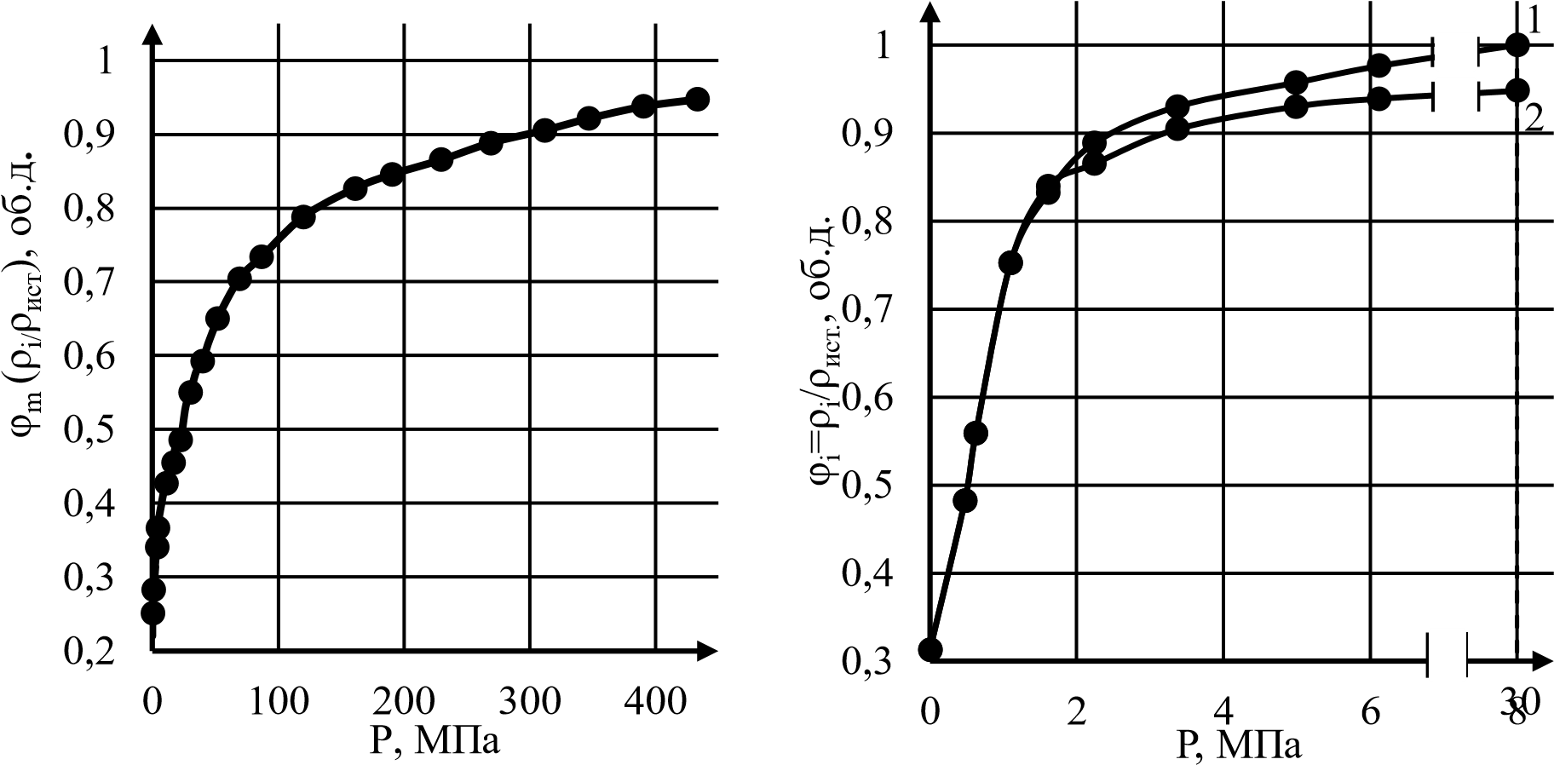
а) б)
Рисунок 1.16 Кривые уплотнения порошка древесины (а) и резиновой крошки (d_{ср}=250 мкм) при 20^{о}С от давления. Кривая 2б – после снятия нагрузки – упругое восстановление.
При деформировании и перепрофилировании частиц, как видно из рис. 1.16, происходит постепенное уплотнение порошка под давлением и параметр φ_{m} может достигать максимальных значений – φ_{m} → 1 при разных давлениях уплотнения (до ~500 МПа) в зависимости от модуля упругости материала. Такое поведение дисперсных частиц под давлением приводит к увеличению параметра φ_{m} и содержания дисперсной фазы наполнителя в ДНПКМ. Для деформирующихся наполнителей под давлением можно получать ДНПКМ до содержания дисперсной фазы наполнителя – 90-94 об. %.
Проектирование плотных составов дисперсных наполнителей.
Для увеличения параметра φ_{m} и содержания твердых наполнителей (не деформируются под давлением) в ДНПКМ проектируют специальные плотные составы, регулируя гранулометрический состав наполнителей.
Плотные составы дисперсных наполнителей могут быть сконструированы по прерывистой и непрерывной гранулометрии.
Плотные составы наполнителей, сконструированные по прерывистой гранулометрии состоят из нескольких узких фракций, как, правило, из 2-х, 3-х фракций наполнителя (наполнителей) с разными диаметрами частиц (рис. 1.17).
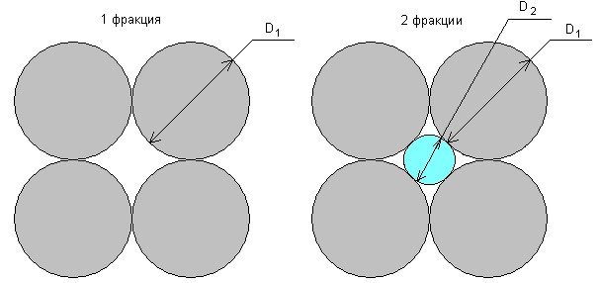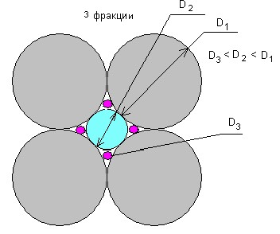

Рисунок 1.17. Расположение частиц в объеме при создании плотных составов наполнителей
Для двух фракционного плотного состава соотношение диаметров разных фракций наполнителя находят из условия:

𝐷₂ = 𝐷₁ ((_{cos}¹₃₀) − 1) или ^{𝐷}_{𝐷}²1 = 0,157 (1.15)

т.е. диаметр второй фракции D₂ должен в ~ 6,5 раз быть меньше диаметра D₁ первой фракции.
Содержание второй фракции с диаметром D₂ для заполнения свободного объема между плотноупакованными частицами первой фракции с диаметром D₁ рассчитывают как:

𝜑_{н2} = (1 − 𝜑_{н1})𝜑_{н1} (1.16)

При φ_{н1} = 0,64 об. д. содержание второй фракции составляет – 0,231 об. д, а общее максимальное содержание наполнителя плотного состава достигает –
0,64 + 0,231 = 0,871 об. д..

Таблица 4 – Значения параметра φm (об. д.) для плотных составов наполнителей, построенных по принципу прерывистой гранулометрии
Количество фракций | Максимальное содержание наполнителя φ_{m}, об. д.
1 | 0,637
2 | 0,871
3 | 0,928
4 | 0,938
В табл. 4 приведены значения параметра φ_{m} (об. д.) для плотных составов наполнителей, построенных по принципу прерывистой гранулометрии:
С увеличением числа специально подобранных фракций с 2 до 4-х параметр φ_{m} возрастает с 0,871 до 0,938 об. д.. Из расчетов следует, что использование 4-х фракционных составов нецелесообразно, так как увеличение φ_{m} составляет всего 0,01 об. д. по сравнению с 3-х фракционным составом.
Получение плотных составов наполнителей с высоким значением параметра φ_{m} требует некоторых затрат (фракционирование наполнителя по узким фракциям), однако экономически это бывает выгодным при использовании одинаковых или разных по природе исходных наполнителей с частицами разных размеров (кварцевый песок + аэросил или пылевидный кварц).
Можно проектировать плотные составы наполнителей с непрерывной гранулометрией (кривая распределения частиц по размерам), используя специальную методику расчета, при этом всегда следует определять упаковку частиц и параметр φ_{m} для выбранных наполнителей.
Использование плотных составов приводит к увеличению содержания наполнителя на ~20 – 30 об. % по сравнению с наполнителями, состоящими из крупных частиц (φ_{m} ≈ 0,62 – 0,64 об. д.).
Целесообразно также при конструировании составов наполнителей с высоким значением параметра φ_{m} использовать смеси наполнителей разной природы, например, смешение твердых и деформирующихся частиц и т.д.
В табл. 5 приведены значения параметра φ_{m} (об. д.) для наполнителей с частицами разных размеров, формы, природы, а также для плотных составов.
Таким образом, размер, форма и деформируемость частиц, а также гранулометрический состав (кривая распределения частиц по размерам, плотные составы) определяют упаковку дисперсных наполнителей и параметр φ_{m} при создании ДНПКМ.

Таблица 5 – Значения параметра φm (об. д.) для наполнителей с частицами разных размеров, формы, природы, а также для плотных составов
Частицы | Максимальное содержание наполнителя φ_{m}, об. д.
Твердые крупные частицы и макрочастицы | 0,40-0,64
Твердые микрочастицы | 0,255-0,40
Твердые наночастицы | 0,05-0,255
Короткие волокна | 0,15-0,35
Пластичные частицы (деформируются под давлением) | 0,85-0,95
Газообразные частицы | 0,80-0,98
Плотные составы из твердых частиц | 0,85-0,90
Объем пустот (П_{т}) между твердыми частицами наполнителя для получения
ДНПКМ занимает полимерная матрица (φ_{п}), образуя монолитный материал:

Пт = 1 − 𝜑_{𝑚} об. д. и тогда выполняется условие 𝜑_{п} + 𝜑_{𝑚} = 1 (1.17)

Ключевой характеристикой для создания ДНПКМ является параметр φ_{m}, который определяет верхнюю границу составов и всю номенклатуру полимерных материалов с данным наполнителем. В этом случае можно проектировать составы ДНПКМ с содержанием наполнителя φ_{н} от φ_{min} до φ_{m} об. д..
Характеристика плотности частиц наполнителей.
Для расчета составов ДНПКМ, упаковки частиц, определения пористости и проектирования составов с комплексом требуемых свойств необходимо иметь данные по истинной – ρ_{ист}, кажущейся – ρ_{каж} и насыпной – ρ_{нас} плотности наполнителя.
Истинная плотность дисперсного наполнителя определяется пикнометрическим методом по ГОСТ 15139-69 а насыпная по ГОСТ 11035.1-
93.
Истинная плотность наполнителей, используемых для ДНПКМ, может меняться в пределах от 0,00089 (газообразные) до 21 г/см³ (металлы).
Насыпная плотность дисперсного наполнителя зависит от размера, формы, структуры поверхности и упаковки частиц и определяется экспериментально для реального объекта. Плотность ДНПКМ (ρ ) рассчитывают по правилу аддитивности:
пкм

𝜌_{пкм} = 𝜑_{п} 𝜌_{п} + 𝜑_{н} 𝜌_{н} = 𝜑_{н} 𝜌_{н} + (1 − 𝜑_{н}) 𝜌_{п} (1.18)

где ρ , ρ – плотность полимерной матрицы (связующего) и наполнителя, п н
соответственно, г/см³; φ_{п} и φ_{н} - содержание полимерной матрицы (связующего) и наполнителя, соответственно, об. д. Пористость ДНПКМ (П ) рассчитывают по значению расчетной и
пкм
экспериментальной плотности:
П_{ПКМ} = (1 − _{𝜌}^{𝜌}пкм^{экс} ) ∗ 100% (1.19)
где ρ , ρ – плотность ДНПКМ экспериментальная и расчетная
пкм, экс пкм
3 соответственно, г/см .
Для расчета составов и параметров дисперсной структуры ДНПКМ необходимо использовать данные по плотности исходных компонентов.
Проектирование, расчет составов и определение содержания исходных компонентов в дисперсно-наполненных полимерных композиционных материалах в (ДНПКМ) с разной структурой технологи, как правило, выполняют в массовых единицах (масс. доли или масс. %). Массовые единицы, указывают на соотношение в ДНПКМ и навесках исходных компонентов, и не отражают построение различных видов дисперсных структур, которые, согласно классификации, делятся на: разбавленные (РС), низко-наполненные (ННС), средне-наполненные (СНС) и высоконаполненные системы (ВНС).
Тезис полимерного материаловедения – структура определяет свойства, остается единственно верным. Однако структуру ДНПКМ и ее параметры можно описать только в объемных единицах (об. доли или об. %), так как при использовании массовых единиц следует учитывать соотношение плотностей исходных компонентов в дисперсной системе. Поэтому при постоянной объемной доле (φ_{н}, об. д.), например – 0,16 об. д., дисперсной фазы наполнителя с разной плотностью частиц (от 0,00129 до 22 г/см³) в ДНПКМ, ее массовая доля будет изменяться от 0,0007 до 0,96 масс. д. при постоянной плотности полимерной матрицы. Расчеты были выполнены для наполнителей с плотностью от 0,00129 (воздух) до 22,0 г/см³ (Осмий), что практически охватывает все известные наполнители для полимерных композиционных материалов.
В обобщенном виде зависимость можно представить в координатах от отношения плотностей наполнителя к полимерной матрице.
Как видно, при постоянной объемной доле наполнителя равной 16 об. д. содержание наполнителя в массовых долях изменяется в зависимости от соотношения плотностей ρ_{н}/ρ_{п} от 0,007 об. д. до 82 об. д.
Таким образом, при постоянстве структурного параметра – занимаемого объема наполнителем, массовые параметры изменяются в широких пределах в зависимости от соотношения плотностей компонентов (наполнитель, полимерная матрица).
0
2
,
0
4
,
0
0
6
,
,
0
8
1
0
10
20
30
φ
масс. н.
, масс.д.
ρ
н
/ρ
п

Рисунок 1.18 – Зависимость содержания наполнителя φ_{н} в массовых долях (масс. д.) в
ДНПКМ при постоянном объемном содержании φ_{н} = 0,16 об. д. от отношения плотности наполнителя к плотности полимерной матрицы
На этом примере убедительно показано, что параметры структуры ДНПКМ можно корректно описать только в объемных единицах (об. д. или об. %). В этом случае они не зависят от плотности дисперсного наполнителя и полимерной матрицы, что позволяет сравнивать результаты для наполненных систем с разными наполнителями и матрицами.
Следовательно, проектировать составы ДНПКМ с комплексом заданных свойств и представлять зависимости свойств от состава необходимо только в объемных единицах (об. д. или об. %).
Пересчитать составы ДНПКМ с массовых (φ_{масс.н}) на объемные (φ_{об.н}) и с объемных на массовые единицы можно по следующим соотношениям:
^{𝜌п⁄}

𝜑об.н = ₁ ^{𝜌}_{𝜌}^{н}_{п−1} об. д. (1.20)
₊
𝜑масс.н 𝜌н
𝜑об.н (1.21) 𝜑масс.н = 𝜑об.н(1−𝜌𝜌нп)+𝜌𝜌нп масс. д.
где ρ_{п}, ρ_{н} – плотность полимерной матрицы и наполнителя
Данные о структуре и свойствах ДНПКМ, представляемые в массовых единицах, верны только для конкретной полимерной матрицы и дисперсного наполнителя. Они не связаны со структурой композиционного материала, а также не позволяют проводить сравнение одних дисперсных систем с другими.
Представленные результаты позволяют целенаправленно вести расчеты составов ДНПКМ разных видов структур, определять содержание дисперсного наполнителя, как в объемных, так и массовых единицах практически для всех полимерных матриц и наполнителей, а также корректно описывать зависимости состав – свойство в объемных соотношениях компонентов.

1.7 Химический состав и рН поверхности дисперсных наполнителей
По химической природе дисперсные наполнители для ДНПКМ существенно различаются. Анализ химического состава поверхности наполнителей можно изучать методами ИК-, УФ-, Оже-спектрометрии и другими аналитическими методами.
Самым простым является определение рН водной вытяжки из дисперсного наполнителя. По значению рН можно отнести наполнитель и состояние его поверхности к кислой или щелочной среде.
При создании ДНПКМ на основе олигомеров в присутствии твердой поверхности наполнителя проходят различные химические реакции. Поверхность твердых частиц в зависимости химической природы может катализировать или ингибировать, например, реакцию отверждения.
Отверждение фурфуролацетонового мономера ФАМ происходит в кислой среде в присутствии бензолсульфокислоты (БСК).
На рис. 1.19 приведена зависимость прочности при сжатии полимербетона на основе мономера ФАМ при разном рН поверхности частиц наполнителей разной химической природы.

0
180
0
7
14
рН, ед
100
σ
см
, МПа
3
10
Рисунок 1.19 – Зависимость прочности при сжатии полимербетона на основе мономера ФАМ при разном рН поверхности частиц наполнителей разной химической природы
Так при введении дисперсных частиц минерала пирита (FeS₂) с рН =3,0 (кислая поверхность) прочность при сжатии полимербетона достигает ~180МПа; при использовании кварцевого песка (SiO₂) с рН =7 (инертная поверхность) – 100 МПа; и для минерала олевина с рН =10 (щелочная поверхность) - 25МПа. Реакция отверждения системы ФАМ + БСК в присутствии щелочной поверхности минерала с рН = 11 была полностью подавлена.
В связи с этим при получении ДНПКМ следует контролировать состояние поверхности наполнителя.

1.8 Специальные характеристики наполнителей
Многообразие различных видов наполнителей, используемых для получения ДНПКМ с заданными свойствами, предопределяет изучение их свойств, которые они сохраняют в составе полимерного композита.
Выбор наполнителя в первую очередь зависит от того или иного свойства и его уровня, который должен обеспечить наполнитель в ДНПКМ.
К основным свойствам при создании ДНПКМ можно отнести:
- физико-химические, горючесть;
- физико-механические, трибологические;
- теплофизические;
- электрофизические и магнитные;
- оптические (радиопрозрачные, радиопоглощающие и др.); - техно-экономические (стоимость, доступность и др.).
Количество требуемых характеристик тех или иных свойств, их уровень задается в техническом задании на проектирование ДНПКМ с заданным комплексом свойств. Например, в паспорте на авиационные материалы количество этих характеристик достигает ~50.

ГЛАВА 2. МОДЕЛЬ И ПОСТРОЕНИЕ СТРУКТУРЫ ДИСПЕРСНО-НАПОЛНЕННЫХ ПОЛИМЕРНЫХ КОМПОЗИЦИОННЫХ МАТЕРИАЛОВ
Структурообразование в 2-х фазных монолитных ДНПКМ следует рассматривать с двух основных позиций:
- построение структуры из гетерогенных частиц дисперсной фазы в объеме ПКМ (теория решеток, упаковок и перколяции) – модель Шкловского-Де Жена; - построение структуры полимерной матрицы в объеме ПКМ – деление полимерной матрицы на три функциональные составляющие (φ_{п} = Θ + В + М) – модель в обобщенных параметрах. (повторение формулы из введения, есть смысл убрать ее оттуда, и оставить в данной главе)

2.1 Построение структуры из гетерогенных частиц дисперсной фазы в объеме (теория решеток, упаковок и перколяции) – модель Шкловского-Де Жена
Трансформация гетерогенной структуры с увеличением содержания дисперсной фазы от несвязанных в объеме частиц к бесконечному кластеру и далее к различным типам решеток с разной упаковкой дисперсных частиц, описаны в рамках теории построения решеток и модели Шкловского – Де Жена.
Структура гетерогенных систем в теории решеток описывается с помощью основных параметров: координационное число Z (число касания сфер) и коэффициент плотности упаковки дисперсных частиц – k_{уп}. Тип решетки гетерогенных систем определяется основными параметрами Z и k .
уп
Установлено, что при содержании дисперсной фазы в объеме менее 0,076 об. д. (Z <1 и k_{уп} <0,076) частицы находятся на большом расстоянии и не контактируют друг с другом, при этом отсутствует топологическая связанность дисперсных частиц и решетка не образуется – гипотетическая решетка (ГР).
С увеличением содержания дисперсной фазы в объеме до 0,076 об. д.
расстояние между частицами уменьшается, и создаются условия для формирования структуры с Z = 1 и k_{уп} = 0,076 из взаимодействующих дисперсных частиц. Первая критическая концентрация дисперсных частиц (φ ), при которой
н1
происходит протекание по касающимся сферам составляет – 0,16 об. д., когда образуется первая решетка с Z = 2 и k = 0,15-0,17 – тип решетки –
уп
бесконечный кластер (БК).
Доказано, что условие начала протекания (образования бесконечного кластера) по касающимся сферам можно записать как:
𝜋𝑑³
𝜑_{н1} = 𝑁_{н1} 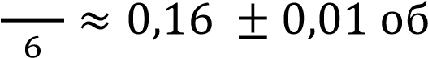. д (2.1)
где φ_{н1} – критическое содержание сфер для условия протекания; N_{н1} – критическое содержание сфер в единице объема, обеспечивающих протекание; d – диаметр сферы.
Топология бесконечного кластера, согласно модели Шкловского – Де Жена, подобна редкой пространственной сетки из цепочек частиц дисперсной фазы.
Таким образом, при критическом содержании дисперсной фазы φ_{н1} формируется первичный бесконечный кластер, а частицы дисперсной фазы находятся на расстоянии друг от друга соответствующим второму минимуму их потенциала взаимодействия.
Эксперименты с использованием метода Монте – Карло показали, что значение φ_{н1} для решеток с различными видами упаковок (k_{уп}) находится в пределах 0,15 – 0,17 об. д , при этом решеток с координационным числом Z < 2 не существует.
С увеличением содержания дисперсных частиц более φ_{н1} > 0,15 – 0,17 об.
д. структура бесконечного кластера (БК) с Z = 2 переходит в решетчатые структуры различных типов с Z ≥ 3.
Структурный переход дисперсной системы от БК к первой пространственной тетраэдрической решетке (ТР) происходит в переходной области (ПО) при изменении параметра Z от 2 до 3 и k от 0,16 до 0,255 (k =
уп уп ρнас / ρист )
Первая пространственная решетка – тетраэдрическая, формируется в объеме при Z = 3 и k_{уп} = 0,255 и реализуется при разном содержании дисперсной фазы (φ_{н}) в зависимости от значения параметра φ_{m} (максимальная доля наполнителя).
Тетраэдрическая структура дисперсной системы характеризуется координационным числом Z равным 3, 4, 5 и плотностью упаковки k_{уп} – 0,255, 0,34 и 0,43.
Показано, что протекание по перекрывающимся сферам с учетом образования полимерной прослойки между дисперсными частицами в дисперсной системе наступает при условии:

𝜑_{н2} = 𝑁_{н2} ^{𝜋𝑑}₆^{𝑡3} ≈ 0,34 ± 0,01 об. д (2.2)
где φ_{н2} – критическое содержание перекрывающихся сфер для условия протекания; N_{н2} – критическое содержание перекрывающихся сфер в единице объема, обеспечивающих протекание; d_{t} – диаметр сферы с полимерной прослойкой, причем d_{t} ≈ 1,28 d.
Таким образом, в ДНПКМ при образовании полимерной прослойки между частицами (протекание по перекрывающимся сферам) в отличие от касающихся сфер, критическое содержание дисперсной фазы для образования бесконечного кластера возрастает практически в ~2 раза (с 0,16 до 0,34 об. д.).
Экспериментально установлено, что при Z = 4 и k_{уп} = 0,34 и Θ ≈ 0,45 об. д. в объеме образуется квазинепрерывная структура из дисперсных частиц и при течении (деформировании) ДНПКМ появляется предел текучести, что приводит к повышению вязкости и ухудшению их перерабатываемости.
Увеличение концентрации дисперсных частиц в объеме приводит к возрастанию параметра Z до 5, k_{уп} = 0,43 и дальнейшему совершенствованию (увеличению контактов между частицами) тетраэдрической решетки.
Структурный переход дисперсной системы от ТР к кубической решетке (КР) происходит в переходной области (ПО) при изменении параметра Z от 5 до 6 и k_{уп} от 0,43 до 0,52.
Кубическая решетка дисперсной системы (простая, гранецентрированная, объемно-центрированная) характеризуется Z = 6, 7, 8 и упаковкой частиц k_{уп} =
0,52, 0,637 и 0,68. Следует отметить, что при получении ДНПКМ максимально можно реализовать Z = 8 и k_{уп} = 0,68.
В теории решеток отношение координационных чисел (Z) для двух различных типов решеток практически равны отношению плотности упаковок
^{𝑍𝑖} = ^{𝑘уп.𝑖} (2.2)
𝑍𝑘 𝑘уп.𝑚

где kуп._{m} = ρнас / ρист (насыпная и истинная плотность дисперсной фазы)
На рис.2.1 приведена зависимость k_{уп} = f (Z) для дисперсных систем с разными типами решеток – ГР, БК, ТР и КР.
0
1
,
0
2
,
0
,
0
3
4
,
0
,
5
0
0
,
6
,
7
0
0
1
2
3
4
5
6
7
8
k
уп
Z
БК
ПО
ГР
ПО
КР
ТР

Рисунок 2.1 – Зависимость параметра плотности упаковки k_{уп} для дисперсных систем от координационного числа Z для различных типов решеток
Связь kуп._{i} с координационным числом Z описываются как:
- для свободного заполнения с координационным числом Z от 1 до 8:
𝑘_{уп.𝑖} = 0,085𝑍₁₋₈ (2.3)
- для принудительного заполнения с координационным числом от 9 до 12:
𝑘_{уп.𝑖} = 0,68 + 𝑍₉₋₁₂ (2.4)
Решетки с Z ≥ 9 практически невозможно получить из решетки с Z = 8 методом свободного заполнения объема, не изменяя при этом положения узлов, и не деформируя решетку. Происходит переход механизма формирования пространственных решеток от свободного заполнения при Z = 3 – 8, к принудительному при Z = 9 – 12, связанному с перемещением (изменением положения) узловых элементов предыдущей решетки.
В табл. 6 приведены основные параметры и типы решеток гетерогенных систем.
Таблица 6 – Основные параметры и типы решеток гетерогенных систем
п/п | Тип решетки | Координационное число, Z | Плотность упаковки, k_{уп}
1 | Гипотетическая (ГР) | ≤ 1 | < 0,076
2 | Бесконечный кластер (БК) | 2 | 0,16
3 | Тетраэдрическая (ТР) | 3 | 0,255
 |  | 4 | 0,34
 |  | 5 | 0,43
4 | Кубическая (КР)
4.1 | простая, хаотическая (КПР) | 6 | 0,52
 |  | 7 | 0,6
4.2 | гранецентрированная (КГР) | 7 | 0,637
4.3 | объемно-центрированная (КЦР) | 8 | 0,68
Из рис. 2.1 следует, что несмотря на линейную зависимость параметра k_{уп.i} от Z₁₋₈ в дисперсной системе при увеличении концентрации дисперсных частиц происходит перестройка структуры и формирование решеток различного типа, что должно приводить к изменению комплекса технологических и эксплуатационных свойств ДНПКМ.
Однако по параметрам решеток и упаковок (Z и k_{уп}) не удается рассчитать составы ДНПКМ с заданного типа структуры и для этого необходимо рассмотреть совместно модель Шкловского – Де Жена и модель дисперсной системы в обобщенных параметрах, а также найти связь между ними.

2.2 Построение структуры полимерной матрицы в объеме – модель ДНПКМ в обобщенных параметрах
Модель гетерогенной гетерофазной структуры ДНПКМ (рис.2.2) рассматривается как монолитная система, в которой полимерная матрица (φ_{п}) представлена в виде трех составляющих (Θ, В и М), которые выполняют различную функциональную роль при формировании структуры:

𝜑_{п} = (Θ + В + М) (2.5)
где Θ – доля полимерной фазы-матрицы для образования прослойки между частицами наполнителя; В – доля полимерной фазы-матрицы для заполнения объема между частицами с прослойками; М – доля полимерной фазы-матрицы в граничных слоях с толщиной (δ).
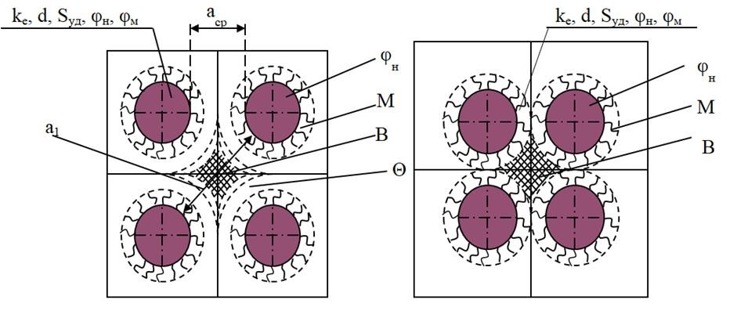
φ_{н} <φ_{m} φ_{н} = φ_{m}
Рисунок 2.2 – Модель дисперсной структуры ПКМ в обобщенных параметрах
Состав монолитного 2-х фазного ДНПКМ, объединяющий с одной стороны дисперсную гетерогенную фазу наполнителя и с другой полимерную матрицу в виде трех функциональных составляющих, можно представить как
(об. д.):

𝜑_{п} + 𝜑_{н} = 1 или (Θ + В + М) + 𝜑_{н} = 1 (2.5)

Параметры дисперсной структуры Θ, В и М являются обобщенными, для расчета которых используется несколько основных параметров (φ_{m}, φ_{н}, d, δ).
Обобщенный параметр структуры Θ непосредственно связан с образованием полимерной прослойки между частицами в объеме системы, который придает системе подвижность и его можно рассчитать по формуле:

𝛳 = (𝜑_{𝑚} − 𝑓³𝜑_{н})/𝜑_{𝑚} (2.6)
где f³ = (1 + 2δ/d), коэффициент, учитывающий отношение толщины
граничного слоя (δ, мкм) к диаметру (d) дисперсной частицы.
Для заполнения объема между дисперсными частицами с прослойками в ДНПКМ необходима доля полимерной матрицы (связующего) В, которую можно определить как:

𝐵 = ((¹⁻𝜑^{𝜑}𝑚^{𝑚)}) 𝑓³𝜑_{н} (2.6)

Обобщенный параметр (М) структуры ДНПКМ, учитывающий формирование граничного слоя можно рассчитать по формуле:

𝑀 = (𝑓³ − 1)𝜑_{н} (2.7)

Геометрический параметр δ является результатом физико-химического взаимодействия двух компонентов, приведенных в молекулярный контакт с образованием межфазного слоя (М), размеры которого могут изменяться для полимерных систем в пределах от ~0,01 до 0,5мкм.
При максимальном содержании дисперсного наполнителя (φ_{m}) в наполненной системе содержание полимерной матрицы (связующего) будет равно φ_{п} = В +М, так как при φ_{н} = φ_{m} значение параметра Θ → 0 и обобщенный параметр В придает монолитность всей гетерогенной системе.
При толщинах граничного слоя от 50 до 500 нм в ДНПКМ и для дисперсных частиц с диаметром более 10 мкм, доля М не превышает 5 об. % и для расчета Θ можно использовать упрощенную формулу:

𝛳 = 𝜑^{𝑚−𝜑𝑛} (2.8) 𝜑𝑚

Новый подход к вопросам структурообразования ДНПКМ заключается в совместном рассмотрении основных положений теории решеток, упаковок, перколяции гетерогенных систем и модельных представлений о монолитной гетерофазной структуре, которая описывается в терминах обобщенных параметров, а полимерная матрица представлена в виде трех функциональных составляющих (φ_{п} = Θ + В + М), что позволяет провести классификацию всех дисперсно-наполненных систем по структурному принципу и найти количественные соотношения.

ГЛАВА 3. КЛАССИФИКАЦИЯ ДНПКМ ПО СТРУКТУРНОМУ ПРИНЦИПУ
Совместное рассмотрение построения структуры дисперсных систем с позиций теории решеток и упаковок (дисперсной фазы) с одной стороны и с другой с учетом формирования структуры полимерной матрицы из трех функциональных составляющих, выраженных в обобщенных параметрах, позволяет представить монолитную гетерогенную структуру ДНПКМ как единое целое.
На рис.3.1 – 3.3 приведены общие зависимости основных параметров решеток Z и k_{уп}, а также обобщенного параметра Θ от содержания дисперсной фазы в ДНПКМ.
0
2
,
0
,
4
0
0
6
,
k
уп
0
2
4
6
8
Z
0 0,2 0,4 0,6 0 0,2 0,4 0,6 φ_{н}, об.д. φ_{н}, об.д.
а) б)

0
2
,
0
0
4
,
0
,
6
0
,
8
1
0
2
,
0
0
4
,
,
6
0
Θ
, об. д.
φ
н
, об. д.

в)
Рисунок 3.1 — Зависимость координационного числа Z (а) и плотности упаковки k_{уп}
(б), при разных содержания наполнителя (ϕ_{н}) в ДНПКМ
Из представленных зависимостей можно установить связь между основными параметрами решеток (Z и k_{уп}) с обобщенным параметром Θ для гетерогенной монолитной структуры ДНПКМ (рис.3.4).
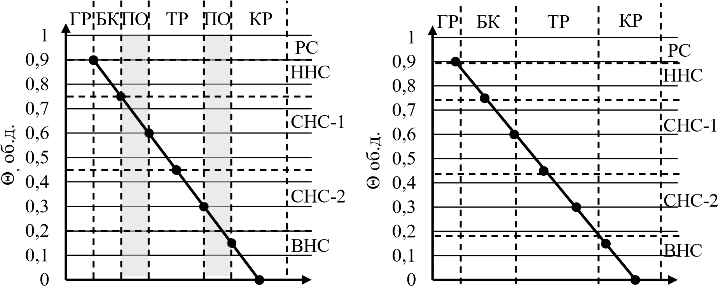
0 1 2 3 4 5 6 7 8 0 0,10,20,30,40,50,60,7
Z k
уп
а) б)
Рисунок 3.4 — Зависимость обобщенного параметра Θ от координационного числа Z
(а) и плотности упаковки k_{уп} (б) для ДНПКМ
Как видно из рис. 3.4 обобщенный параметр Θ структуры ДНПКМ изменяется практически пропорционально координационному числу решетки Z и k_{уп}, что также позволяет использовать этот параметр для описания структуры с учетом основных положений теории решеток и упаковок.
Зависимость обобщенного параметра Θ = f(Z, k_{уп}) представляет корреляционную зависимость, которая была использована для классификации ДНПКМ по структурному принципу на основе теоретических положений теории решеток и упаковок, а также деления полимерной матрицы на три функциональные составляющие (Θ + В + М).
Впервые нами установлена корреляция между обобщенным параметром Θ структуры ДНПКМ и фундаментальными параметрами Z и k_{уп} для различных типов решеток – ГР, БК, ТР и КР (рис. 3.4)
По параметрам решеток Z, k_{уп} и установленным характерным значениям обобщенного параметра Θ (рис. 3.4) была проведена классификация всех дисперсно-наполненных систем по структурному принципу.
Ниже приведены параметры структур ДНПКМ для различных дисперсных систем, согласно их классификации по структурному принципу:
- разбавленные системы (РС) – Z ≤ 1; k_{уп} ≤ 0,076 и 1,0 ≥ Θ ≥ 0,90об. д. (гипотетическая решетка - ГР);
- низко-наполненные системы (ННС) – 1 ≤ Z ≤ 2; 0,076 ≤k_{уп}≤ 0,16 и 0,90 ≥ Θ ≥ 0,75 об. д. (бесконечный кластер - БК);
- средне-наполненные системы (СНС) – 3 ≤ Z ≤ 5; 0,255 ≤ k_{уп} ≤ 0,43 и 0,60
≥ Θ≥ 0,30 об. д. (тетраэдрическая решетка - ТР);
- СНС-1 (до предела текучести) – 3 <Z<4; 0,255<k_{уп}<0,34 и 0,60>Θ> 0,45 об. д. ;
- СНС- 2 (с пределом текучести) – 4≤Z≤5; 0,34≤k_{уп} ≤ 0,43 и 0,45 ≥ Θ ≥
0,30 об. д.;
- высоконаполненные системы (ВНС) – 6 ≤ Z ≤ 7-8; 0,52 ≤ k_{уп}≤ 0,64-0,68 и 0,20 ≥ Θ ≥ 0,0 об д. (кубическая решетка - КР);
- сверхвысоконаполненные системы (СВНС) – Θ <0,0 об. д. (кубическая решетка - КР)
Таким образом, впервые удалось связать параметры и типы решеток с обобщенными параметрами структуры ДНПКМ и представить классификацию по структурному принципу, в которой типы решеток связаны с построением дисперсных систем:
ГР →РС; БК →ННС; ТР →СНС и КР →ВНС
В табл. 7 приведены данные об основных параметрах и типах решеток для гетерогенных систем и обобщенном параметре Θ для различных типов дисперсных структур ПКМ.
Для описания структуры ДНПКМ нами впервые введены новые приведенные обобщенные параметры: а_{ср}/d, Θ/В и Θ/S_{н}, которые расширяют наши возможности при построении и описании структуры ДНПКМ
Таблица 7 – Тип и параметры решеток, обобщенные параметры структуры ДНПКМ и их классификация по структурному принципу
п/п | Тип решетки | Координационное число, Z (число касаний сфер) | Плотность упаковки, k_{уп} | Обобщенный  параметр Θ, об. д. | Классификация  ДНПКМ
1 | Гипотетическая | ≤ 1 | ≤ 0,076 | ≤ 0,90 | РС
2 | Бесконечный кластер | 2 | 0,16 | 0,75 | ННС
3 | Тетраэдрическа я | 3 | 0,255 | 0,60 | СНС-1
 |  | 4 | 0,34 | 0,45 | СНС-2
 |  | 5 | 0,43 | 0,30 | СНС-2
4 | Кубическая
4.1 | простая  (хаотическая) | 6 | 0,52 | 0,20 | ВНС
 |  | 7 | 0,6 | 0,015 | ВНС
4.2 | Гранецентриров анная | 7 | 0,637 | 0,0 | ВНС
4.3 | объемноцентрированная | 8 | 0,68 | 0,0 | ВНС
5 | Кубическая плотная | – | – | < 0,0 | СВНС

ГЛАВА 4. ПРИВЕДЕННЫЕ ПАРАМЕТРЫ СТРУКТУРЫ ДНПКМ И ИХ КЛАССИФИКАЦИЯ ПО СТРУКТУРНОМУ ПРИНЦИПУ
Для классификации дисперсных систем, определения типа дисперсной структуры и ее описания применяли обобщенные параметры – Θ, В и М, а также приведенные обобщенные параметры дисперсной структуры – а_{ср}/d, Θ/В и Θ/S_{н}.
При рассмотрении структурообразования в дисперсных системах использовали параметр – поверхность наполнителя (S_{н}) в ДНПКМ при заданной S_{уд},_{г} и содержании φ_{н}.
Параметр S_{н} можно рассчитать при известной геометрической удельной поверхности (S_{уд.г}), плотности (ρ_{н}) и содержании наполнителя (φ_{н}) по формуле:
6𝜑
𝑆_{н} = 𝑆_{уд.г} ∗ 𝜌_{н}𝜑_{н} или 𝑆_{н} ⁼ _{𝑑} (4.1)

Этот параметр представляет собой реальную поверхность наполнителя в ДНПКМ, который также оказывает влияние, как на структуру, так и свойства полимерных композитов.
Наряду с параметрами Z и k_{уп} построение структуры ДНПКМ, ее монолитность определяется долей полимерной фазы-матрицы для формирования прослойки между частицами дисперсной фазы, которая зависит от расстояния между ними - а_{ср} или геометрическому приведенному обобщенному параметру а_{ср}/d, который практически не зависит от диаметра частиц и определяется только их упаковкой и содержанием:

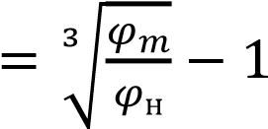
𝑎ср
(4.2)
𝑑

На рис. 4.1 приведены зависимости а_{ср} и а_{ср}/d для ДНПКМ от содержания дисперсного наполнителя с разным размером частиц.
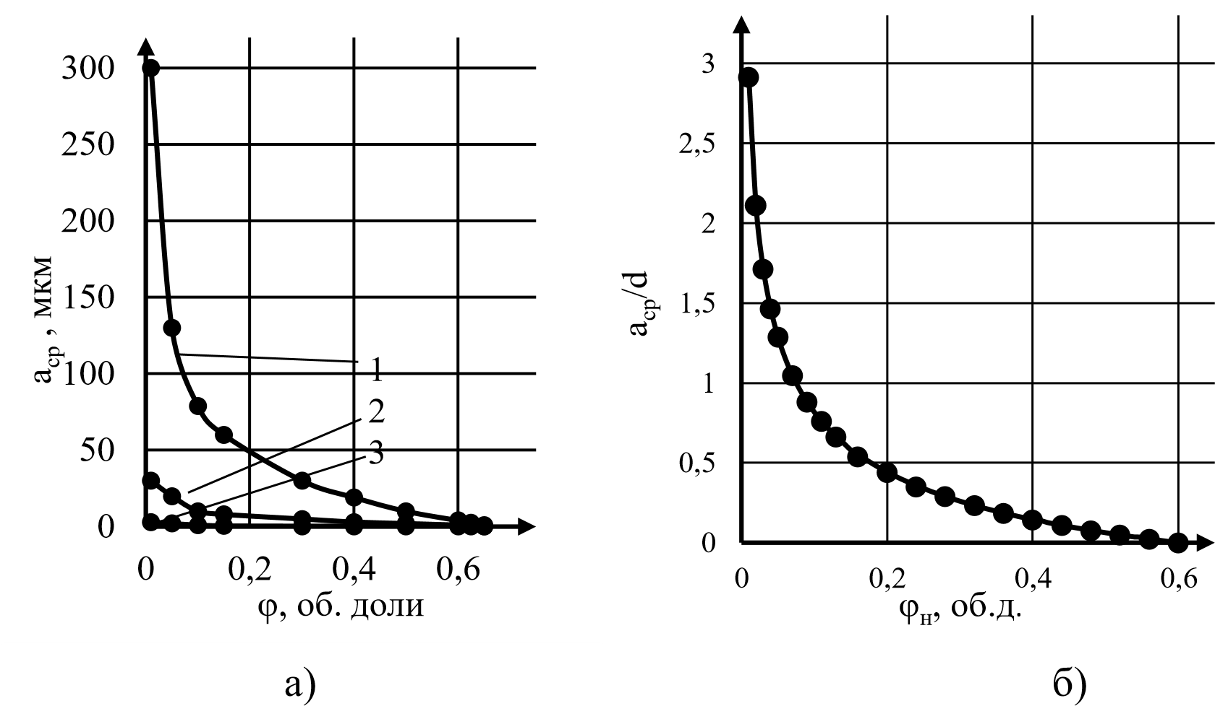
Рисунок 4.1 — Зависимость обобщенного параметра а_{ср} (а) при диаметре частиц 1 (1), 10 (2) и 100 мкм (3) и приведенного параметра а_{ср}/d (б) для ДНПКМ от объемной доли наполнителя при φm=0,60 об. д.
Геометрический приведенный параметр структуры а_{ср}/d можно связать с параметрами Z и k_{уп} для разных типов решеток – ГР, БК, ТР и КР (рис. 4.2 а, б), используя зависимости Z, k_{уп} = f(φ_{н}) и а_{ср}/d = f(φ_{н}).
уп
0
0
,
2
,
0
4
0
,
6
0
,
8
1
,
1
2
0
1
2
3
4
5
6
7
a
ср
/
d
Z
БК
ПО
ГР
ПО
КР
ТР
0
2
,
0
4
0
,
6
0
,
0
,
8
1
1
,
2
0
0
,
1
0
,
2
0
,
3
0
,
4
5
0
,
0
,
6
0
,
7
а
ср
/
d
k
БК
ГР
КР
ТР

а) б)
Рисунок 4.2 – Зависимость приведенного обобщенного параметра acp/d для ДНПКМ от
координационного числа Z (а) и плотности упаковки k_{уп} (б) при φm= 0,60 об. д.
На представленных зависимостях a_{ср}/d = f (Z, k_{уп}) можно выделить характерные области: область 1 – при Z ≤ 1 и k_{уп} ≤ 0,076 (гипотетическая решетка); область 2 – при Z =1-2 и k_{уп} = 0,076 – 0,16 (бесконечный кластер); переходная область от структуры БК к ТР – при Z = 2-3; область 3 - при Z = 3 - 5 и k_{уп} = 0,255-0,43 (тетраэдрическая решетка); переходная область от структуры ТР к КР – при Z = 5-6; область 4 – с Z = 6 – 8 и k_{уп} = 0,52-0,64
(кубические решетки).
С увеличением содержания дисперсной фазы, параметра Z и k_{уп} тип решетки совершенствуется, а приведенный обобщенный параметр a_{ср}/d уменьшается.
Геометрический приведенный параметр а_{ср}/d связан степенной функцией с обобщенным параметром Θ, по которому была проведена классификация всех дисперсных систем по структурному принципу (рис. 4.3).

0
,
0
5
1
5
,
1
2
5
,
2
3
0
,
0
2
4
0
,
0
,
6
0
,
8
1
a
cp
/d
ВНС
СНС
-
2
СНС
-
1
ННС
-
1
РС
Ѳ, об.д.

Рисунок 4.3 – Зависимость приведенного обобщенного параметра а_{ср}/d от Θ для
ДНПКМ
Однако геометрический приведенный параметр а_{ср}/d определяется в основном параметрами дисперсной фазы и для реальных наполнителей возникают значительные трудности, связанные с надежностью определения самого параметра а_{ср} вследствие сложного распределения частиц наполнителя по размерам (кривая распределения частиц по размерам).
Новые приведенные обобщенные параметры структуры ДНПКМ (Θ/В и Θ/S_{н}) связаны с соотношениями параметров при увеличении содержания дисперсной фазы с известными характеристиками.
Так до определенного содержания наполнителя в структуре ДНПКМ превалирует доля полимерной матрицы, заключенная в прослойках (Θ), а затем возрастает роль объема полимерной матрицы В, что отражается на комплексе технологических и эксплуатационных свойств (рис.4.4).
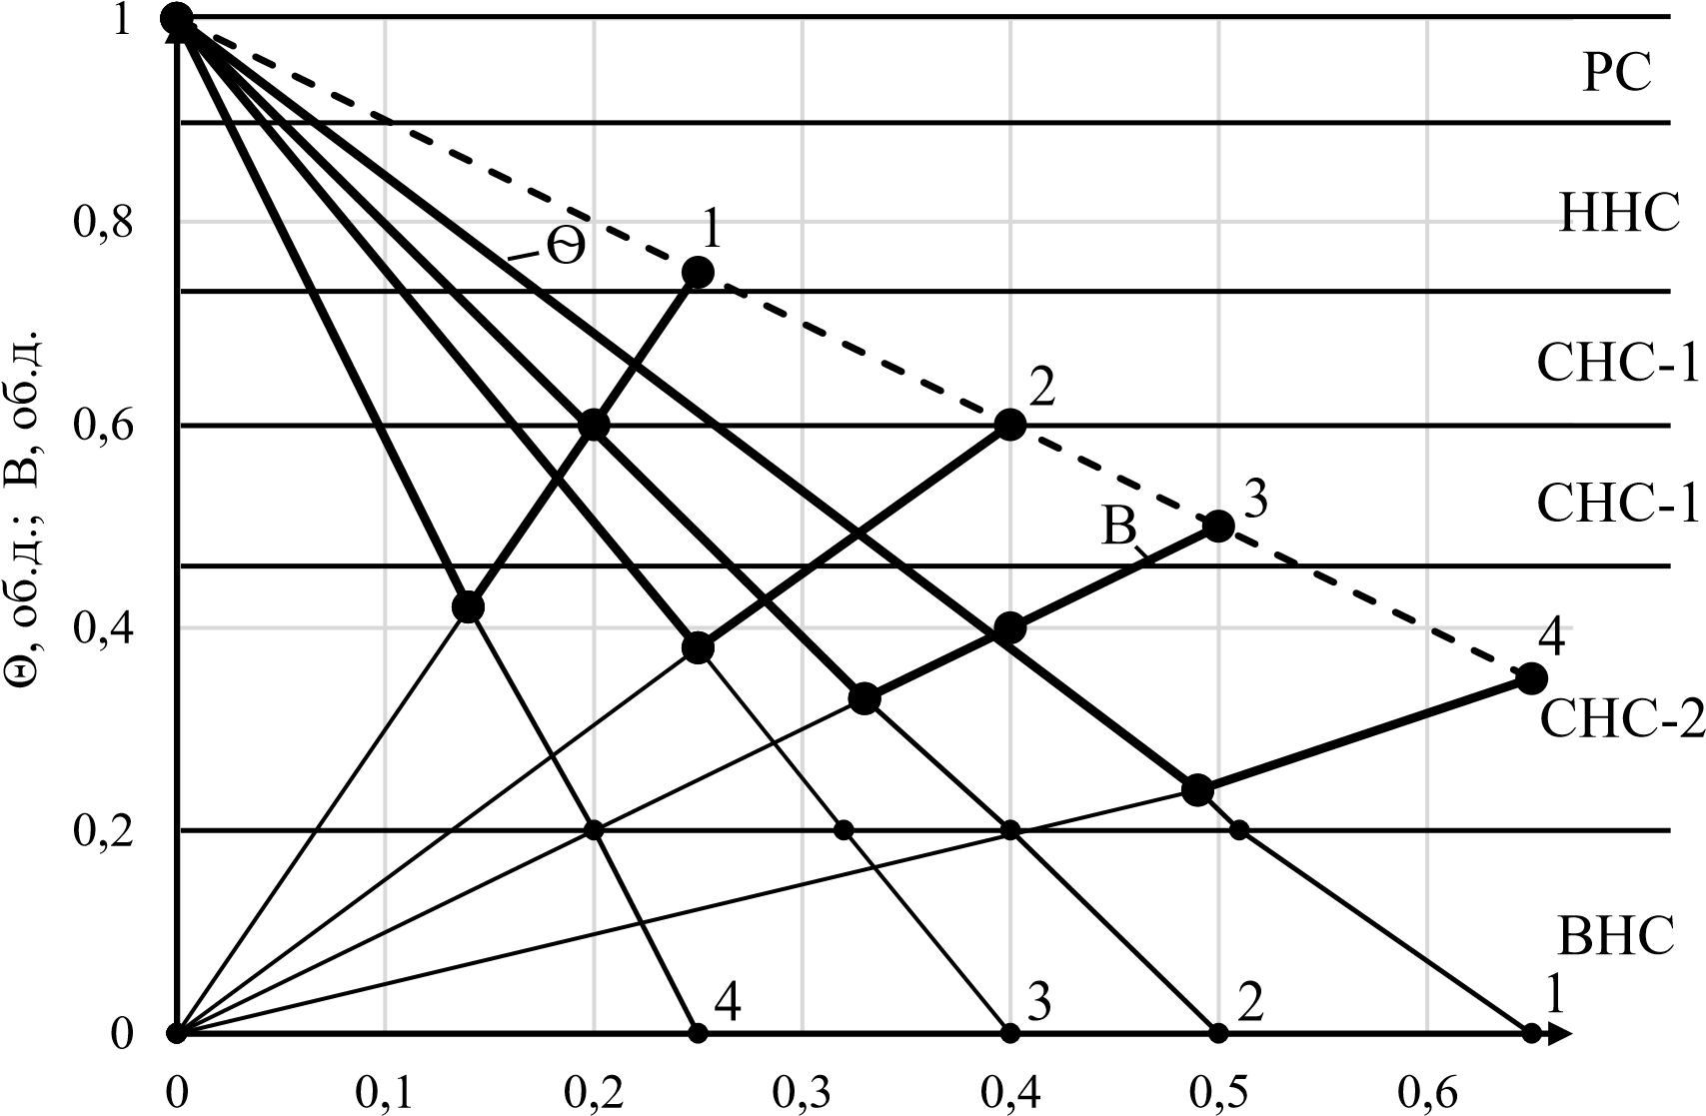
ϕ_{н}, об.д.

Рисунок 4.4 –Зависимость обобщенных параметров Θ и В от содержания наполнителя с разным значением параметра φ_{m}: 1- 0,64, 2- 0,5, 3-0,4, и 4-0,25 об.д.
Таким образом, соотношение Θ/В отражает функциональное построение дисперсной структуры ПКМ с позиций полимерной матрицы.
Ниже приведены зависимости Θ/В от содержания наполнителя и от обобщенного параметра Θ, по которому проведена классификация ДНПКМ
(Рис. 4.5).

0
20
40
60
80
100
0
0
,
,
0
1
2
,
0
3
,
0
4
,
0
,
0
5
Θ/В
φ
н
, об. д.
0
2
4
6
8
10
12
14
16
18
0
0
,
2
4
0
,
,
6
0
0
,
8
1
ϴ
/B
ϴ
, об.д.
СНС
-
2
СНС
-
1
ННС
РС
ВНС
а) б)
Рисунок 4.5– Зависимость приведенного обобщенного параметра Θ/В от содержания наполнителя (а) и обобщенного параметра Θ (б)
По приведенному параметру Θ/В также, как и по Θ, можно провести классификацию ДНПКМ по структурному принципу с указанием типа дисперсной структуры.
Приведенный параметр Θ/S_{н} отражает не только построение полимерной матрицы в дисперсной структуре, а также учитывает протяженность поверхности твердой фазы в ДНПКМ для наполнителя с известной удельной поверхностью S_{уд} и диаметром частиц d.
На рис.4.6 приведены зависимости Θ/S_{н} от содержания наполнителя и от обобщенного параметра Θ, по которому проведена классификация ДНПКМ.
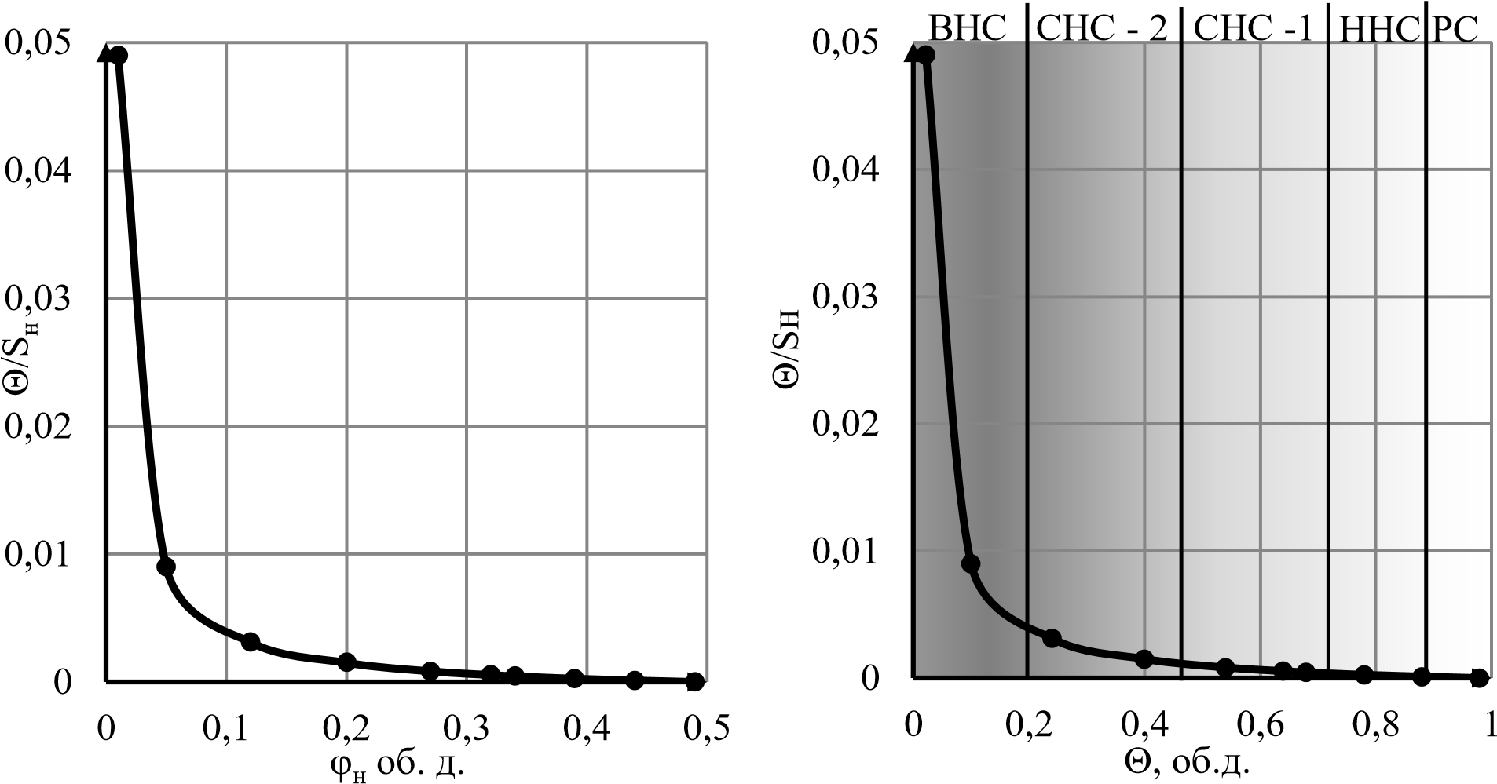
а) б)
Рисунок 4.6 – Зависимость приведенного обобщенного параметра Θ/S_{н} от содержания наполнителя (а) и обобщенного параметра Θ (б)
По приведенному параметру Θ/S_{н} также, как и по Θ, можно провести классификацию ДНПКМ по структурному принципу с указанием типа дисперсной структуры.
В общем виде полученные данные по структуре ДНПКМ в обобщенных и приведенных параметрах представлены в табл. 4.2.
В табл. 8 приведены составы, типы структур (классификация), обобщенные и приведенные параметры для ДНПКМ на примере системы ФАМ
+ БСК + SiO₂ с параметром φ_{m} = 0,48 об. д.

Таблица 8 – Тип структуры, обобщенные и приведенные параметры дисперсной структуры ПКМ с S_{уд,г} = 1 м²/г
Тип дисперсной структуры | Состав ДНПКМ |  | Обобщенные параметры структуры |  |  | Приведенные параметры структуры
 | ϕ_{н}, об. д. | ϕ_{н}, масс. д. | Θ, об. д. | В, об. д. | S_{н}, мкм⁻¹ | a_{ср}/d | Θ/В | Θ/S_{н}
РС | 0,05 | 0,11 | 0,90 | 0,05 | 0,13 | 1,15 | 18,0 | 7,0
ННС | 0,09 | 0,18 | 0,81 | 0,10 | 0,24 | 0,75 | 8,0 | 3,5
 | 0,12 | 0,24 | 0,75 | 0,13 | 0,32 | 0,60 | 6,0 | 2,35
СНС-1 | 0,15 | 0,29 | 0,70 | 0,15 | 0,40 | 0,47 | 4,7 | 1,75
 | 0,20 | 0,36 | 0,58 | 0,22 | 0,53 | 0,35 | 2,7 | 1,10
 | 0,21 | 0,38 | 0,55 | 0,23 | 0,55 | 0,30 | 2,5 | 1,0
 | 0,24 | 0,42 | 0,50 | 0,26 | 0,64 | 0,25 | 2,0 | 0,80
СНС-2 | 0,27 | 0,47 | 0,45 | 0,28 | 0,72 | 0,20 | 1,5 | 0,65
 | 0,30 | 0,49 | 0,38 | 0,32 | 0,80 | 0,17 | 1,2 | 0,48
 | 0,34 | 0,54 | 0,30 | 0,36 | 0,89 | 0,13 | 0,8 | 0,34
 | 0,37 | 0,57 | 0,23 | 0,40 | 0,99 | 0,09 | 0,6 | 0,23
ВНС | 0,38 | 0,58 | 0,20 | 0,42 | 1,01 | 0,08 | 0,5 | 0,20
 | 0,42 | 0,62 | 0,13 | 0,45 | 1,12 | 0,05 | 0,3 | 0,12
Примечание: значение обобщенного параметра М не превышает ~3% и его значение в расчетах не учитывается

Введение приведенных параметров расширяют возможности технологов в области основных закономерностей построения разных типов дисперсной структуры и с заданным комплексом технологических и эксплуатационных свойств.
Классификация по типу структуры всех дисперсных систем по критериям обобщенных и приведенных параметров позволяет судить о перестроении гетерогенной дисперсной структуры ПКМ с увеличением содержания дисперсной фазы наполнителя в полимерной матрице до значения параметра φ_{m}.

ГЛАВА 5. РАСЧЕТ СОСТАВОВ НАПОЛНЕННЫХ ПОЛИМЕРНЫХ КОМПОЗИЦИОННЫХ МАТЕРИАЛОВ С РАЗЛИЧНЫМИ ТИПАМИ И ПАРАМЕТРАМИ ДИСПЕРСНЫХ СТРУКТУР
Перед технологом разработчиком дисперсно-наполненных полимерных композиционных материалов всегда стоит задача по определению состава и соотношения исходных компонентов.
Рассмотренные вопросы построения дисперсной структуры, ее описание в обобщенных и проведенных параметрах, классификация по типам ДНПКМ позволяет целенаправленно создавать композиционные материалы с заданной структурой и свойствами.
В отличие от традиционных подходов, когда о типе структуры ДНПКМ судят по содержанию дисперсной фазы (φ_{н}), предлагается классифицировать дисперсные системы по обобщенному параметру Θ, который учитывает упаковку (φ_{m}) и содержание наполнителя.
Для расчета составов ДНПКМ с заданной структурой решетки, координационным числом, плотностью упаковки и обобщенным параметром Θ с учетом вида дисперсной системы, согласно классификации, необходимо для каждого конкретного наполнителя экспериментально определить его максимальное содержание в ДНПКМ (максимальная упаковка) - φ_{m} об. д. (по насыпной плотности, по кривой уплотнения, по трем концентрациям).
В зависимости от значения параметра φ_{m} для реального наполнителя изменяется тип решетки и параметр Z с учетом кривой уплотнения под давлением.
Весь объем монолитной дисперсной системы равен единице (φ_{н} + φ_{п} = 1), таким образом, кривая уплотнения делит весь объем на две области: область 1 – под кривой, содержание (φ_{н}) дисперсной фазы (наполнителя) в объемных долях; область 2 – над кривой, содержание (φ_{п}) полимерной матрицы (связующего) в объемных долях.
До значения параметра φ_{m}, который определяется по насыпной плотности, ДНПКМ можно создавать при условии φ_{н} < φ_{m}. К ним относятся разбавленные (РС), низко-наполненные (ННС) и средне-наполненные (СНС) полимерные композиты, согласно их классификации по структурному принципу. Такие ДНПКМ, как правило, хорошо перерабатываются в изделия традиционными методами, согласно, их вязкостным характеристикам: литье без давления, литье под давлением, экструзия, вакууформование, каландрование и др.
При достижении содержания дисперсного наполнителя, равного насыпной плотности, формируется более плотная упаковка дисперсных частиц, которая затем совершенствуется с повышением давления уплотнения. В зависимости от параметра φ_{m} формируются разные типы решеток, и структура переходит к тетраэдрической решетке с Z =3 и k_{уп} = 0,255 и далее к кубической упаковке с Z = 6 – 8 и k_{уп} = 0,52 – 0,68.
При значении параметра φ_{m}, превышающим отношение ρ_{нас} / ρ_{ист}, его значение определяется по кривой уплотнения и зависит от давления. В этих случаях также можно получать ДНПКМ, которые можно отнести к высоконаполненным системам (ВНС), однако, для их деформирования и переработки в изделия требуются значительные давления и скорости сдвига, и их переработка осуществляется в основном методом прессования и штрангпрессования.
Значение максимальной упаковки (φ_{m}) для жестких наполнителей может изменяться в пределах от 0,1 до 0,62 об. д., а для плотных составов и деформирующихся частиц наполнителей параметр φ_{m} может достигать ~0,90 - 0,95 об. д. Составы ДНПКМ с разными типами структур можно проектировать при изменении содержания наполнителя от φ_{н} = φ_{m} до практически φ_{н} = φ_{мин}.
С учетом параметра φ_{m} все возможные структуры нанокомпозитов располагаются в области структур разбавленных и низко-наполненных систем с параметрами Z ≤ 2, k_{уп} ≤ 0,076 – 0,16, а в пределе может сформироваться тетраэдирическая структура с Z = 3 и k_{уп} = 0,255. При этом обобщенный параметр Θ в нанокомпозитах изменяется в пределах от 0,99 до 0,0 об. д. и зависит как от φ_{m}, так и доли граничного слоя (М) и содержания наночастиц (φ_{н}). Следовательно, по параметру Θ можно классифицировать как ДНПКМ так и нанодисперсии: разбавленные (РС), низко-наполненные (ННС), средне – наполненные (СНС) и высоконаполненные (ВНС), что позволяет направленно рассчитывать составы дисперсных систем с заданной структурой при известном значении максимальной плотности упаковки наночастиц – параметр φ_{m}.
Содержание дисперсной фазы наполнителя (φ_{н}), которое обеспечивает требуемый тип дисперсной структуры, определяется из приведенной формулы для расчета обобщенного параметра Θ. Значение обобщенного параметра Θ задается согласно классификации ДНПКМ и проектируемого типа дисперсной структуры.
Впервые нами предлагается проектировать (конструировать) составы ДНПКМ с заданным типом дисперсной структуры с учетом параметров решеток (Z, k_{уп} ) и обобщенных (Θ) и приведенных параметров (а_{ср}/d, Θ/В и Θ/
S_{н}).
Ниже приведены расчетные данные по составам ДНПКМ и зависимости содержания наполнителей (φ_{н}) от обобщенного параметра Θ, координационного числа решетки Z и плотности упаковки k_{уп} для дисперсных наполнителей с разной максимальной упаковкой частиц - φ_{m} (рис. 5.1 и рис.5.2).
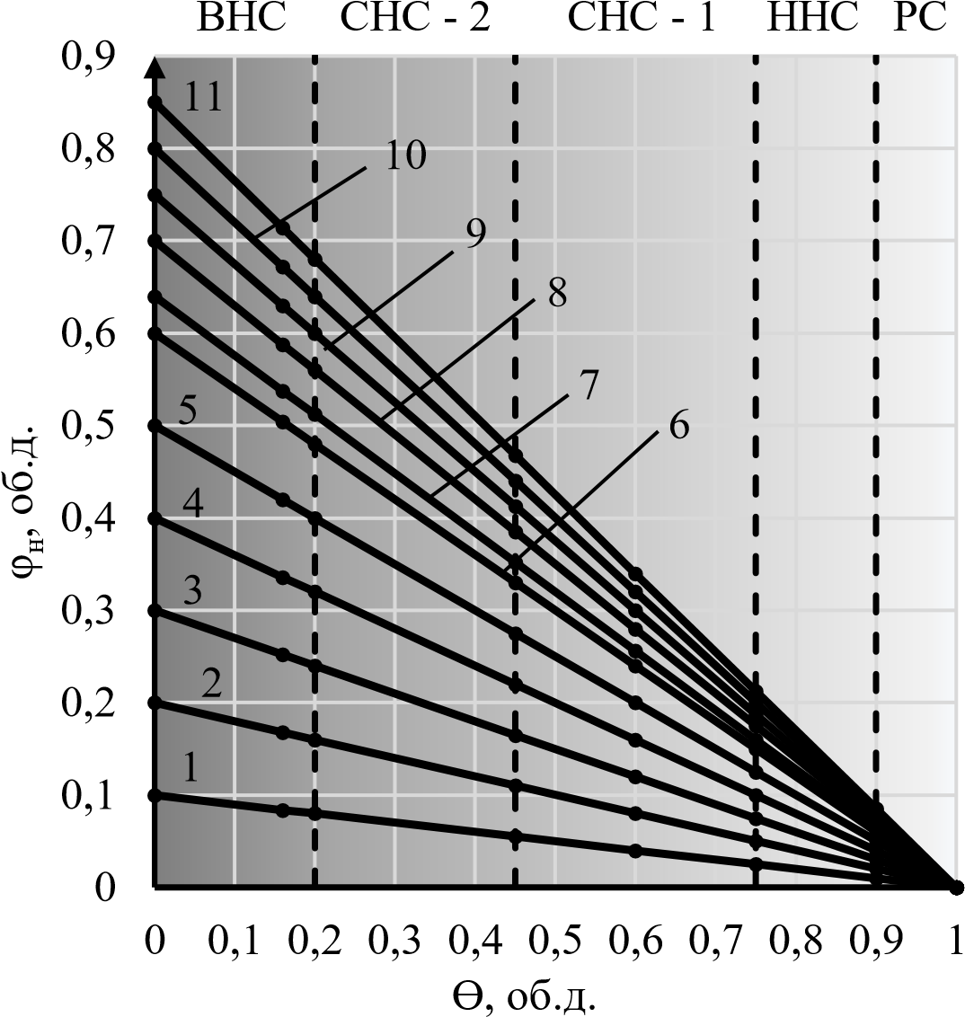

Рисунок 5.1 — Зависимость содержания наполнителя (ϕ_{н}) в ДНПКМ от обобщенного параметра Θ при разных значениях ϕ_{m} (об. д.): 0,1 об. д. (1), 0,20
(2), 0,3 (3), 0.4 (4), 0,5 (5), 0,6 (6), 0,64 (7), 0,7 (8), 0,74 (9), 0,8 (10) и 0,85 об. д.
(11) для разных видов дисперсных систем
На оси ординат указано значение параметра φ_{m} (от 0,1 до 0,85 об. д.) для практически всех возможных дисперсных наполнителей для получения ДНПКМ с различными типами дисперсной структуры.
Аналогичные зависимости можно представить в координатах от параметров решеток (Z и k_{уп}), учитывая, что обобщенный параметр Θ зависти от параметров решеток (рис. 5.2).

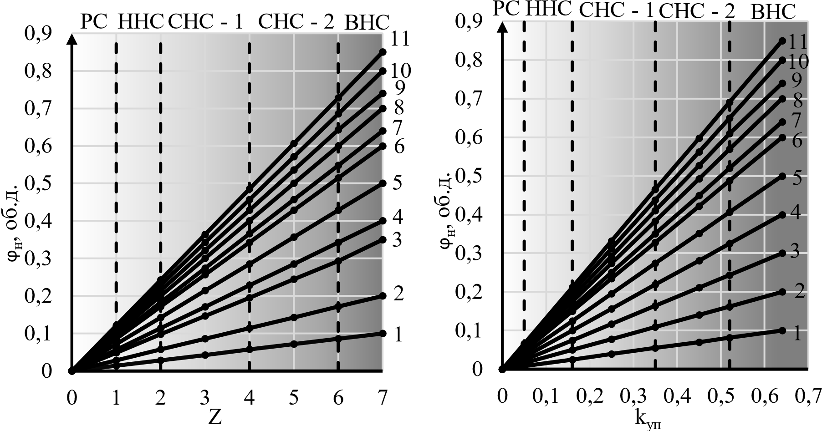
а) б)
Рисунок 5.2 — Зависимость содержания наполнителя (ϕ_{н}) в ДНПКМ от
координационного числа Z (а) и плотности упаковки k_{уп} (б) при разных значениях ϕm (об. д.): 0,1 об. д. (1), 0,20 (2), 0,3 (3), 0.4 (4), 0,5 (5), 0,6 (6), 0,64 (7), 0,7 (8), 0,74 (9), 0,8 (10) и 0,85 об.
д. (11) для разных видов дисперсных систем
Аналогичные зависимости можно получить также в координатах приведенных параметров структуры ДНПКМ (рис. 5.3).

0
0
05
,
1
,
0
15
,
0
2
0
,
25
,
0
3
0
,
0
,
35
4
,
0
0
45
,
0
0
,
2
0
,
4
6
0
,
0
8
,
1
,
1
2
φ
н
, об.д.
a
ср
/
d
0
1
,
0
0
,
2
0
,
3
4
,
0
5
,
0
0
20
40
60
80
100
φ
н
, об.д.
ϴ
/B

(а) (б)

0
0
,
1
0
,
2
0
3
,
0
,
4
0
,
5
0
,
01
0
0
,
02
0
,
03
0
,
04
0
,
05
φ
н
, об.д.
Θ
/
S
н

(в)
Рисунок 5.3 – Зависимость содержания дисперсного наполнителя от приведенных параметров структуры ДНПКМ - а_{ср}/d (а), Θ/В (б) и Θ/S_{н} (в).
Представленные данные охватывают практически все известные составы как нанокомпозитов (ДННК), так и ДНПКМ для любых полимерных матриц и для дисперсных наполнителей разной природы, формы, размера и упаковки частиц с известным значением максимальной упаковки ϕ_{m} (об. д.).
Зависимости φ_{н} = f (Z, k_{уп}) на рис. 5.3 можно также представить для разных типов решеток (ГР, БК. ТР и КР) с учетом зависимости k_{уп}. = f (Z).
Как видно из представленных зависимостей о структруе ДНПКМ невозможно судить только по содержанию дисперсного наполнителя (так ранее проводили оценку исследователи), т.к. его количество для разных типов дисперсной структуры изменяется в зависимости от плотности его упаковки и параметра ϕ_{m} об. д..
Тип структуры ДНПКМ определяется обобщенным параметром Θ или приведенными параметрами (а_{ср}/d, Θ/В и Θ/ S_{н}) – РС, ННС, СНС-1, СНС-2 и ВНС.
При исследовании влияния наполнителей и параметров структуры на комплекс технологических и эксплуатационных свойств ДНПКМ, экспериментальные зависимости состав-свойства следует представлять в различных координатах: от содержания наполнителя (в об. д. или об. %), обобщенного (Θ) и приведенных (а_{ср}/d, Θ/В и Θ/ S_{н}) параметров, а также основных параметров (Z и k_{уп}) различных типов решеток.

5.1 Влияние размера и удельной поверхности дисперсных частиц на тип структуры и состав ДНПКМ
Ключевой характеристикой для создания ДНПКМ является параметр φ_{m}, который определяет верхнюю границу составов и всю номенклатуру полимерных материалов с данным наполнителем. В этом случае можно проектировать составы ДНПКМ с содержанием наполнителя φ_{н} от φ_{min} до φ_{m} об. д.
Однако, как показано выше, на параметр φ_{m} существенное влияние оказывает размер и удельная поверхность дисперсных частиц.
Гетерогенность композиционных материалов определяется размерами включений и частиц наполнителей, а также размерами границы раздела фаз.
По размеру частиц наполнители для ДНПКМ можно разделить на: - наночастицы (НЧ) размером 1-100 нм, - ультрадисперсные (УДЧ) размером 0,1-1,0 мкм, - микрочастицы (МикЧ) размером 1,0-10 мкм, - макрочастицы (МакЧ) размером 10-40 мкм и крупные частицы (КрЧ) размером более 50 мкм.
Крупные и макрочастицы.
На рис. 5.4 приведена зависимость содержания дисперсного наполнителя с крупными и макрочастицами от обобщенного параметра Θ с указанием типа структуры ДНПКМ.

0
0
1
,
2
,
0
,
0
3
4
,
0
,
0
5
,
6
0
0
2
,
0
4
,
0
6
,
0
,
0
8
1
φ
н
, об.д.
0
,
64
СНС
-

2

СНС
-

1

РС

ННС

ВНС

РС

ННС

СНС
-

1

СНС
-

2

ВНС

ϴ, об.д.

Рисунок 5.4 – Зависимость содержания наполнителя φ_{н} в ДНПКМ для построения разных типов дисперсной структуры от обобщенного параметра Θ для крупных и макрочастиц с d = 50 мкм и φm = 0,64 об. д.
По приведенной линейной зависимости φ_{н} = f(Θ) для крупных и макрочастиц с φ_{m}≈ 0,64 об. д. проектируют составы ДНПКМ с разными типами дисперсной структуры (РС, ННС, СНС, ВНС), в которых φ_{н} изменяется в пределах от φ_{min} (РС) до φ_{m} = 0,64 об. д. (ВНС).
Микрочастицы. С уменьшением размера частицы слипаются, агломерируют, что приводит к снижению плотности их упаковки и параметра φ_{m}. Уменьшение параметра φ_{m} до 0,40-0,255 об. д. для микрочастиц наполнителя приводит к изменению его содержания для формирования заданного типа дисперсной структуры ДНПКМ, что хорошо прослеживается на представленной зависимости рис. 5.5.
0
1
,
0
2
,
0
3
,
0
4
,
0
0
2
,
0
4
,
0
6
,
0
8
,
0
1
φ
н
, об.д.
ϴ
, об.д.
ВНС

РС

ННС

СНС
-

1

СНС
-

2

ВНС

РС

ННС

СНС
-

2

СНС
-

1

Рисунок 5.5 – Зависимость содержания наполнителя φ_{н} в ДНПКМ с разными типами структур от обобщенного параметра Θ для микрочастиц наполнителя с d = 5 мкм и φm = 0,40 об. д.
Составы ДНПКМ с заданным типом структуры проектируют, используя зависимость φ_{н} = f(Θ).
Наночастицы. Для наночастиц с диаметром от 1 до 100нм, которые образуют рыхлые агломераты достаточно сложной структуры, параметр φ_{m}, как правило, не превышает ~0,20 - 0,255 об. д. При расчете обобщенного параметра Θ для нанокомпозитов возникает проблема в определении доли полимера в граничном слое (М). Необходимо знать размеры (толщину) граничного слоя в конкретной системе и учитывать ее при расчетах.
На рис. 5.6 приведена зависимость φ_{н} = f(Θ) для нанокомпозитов.
0
,
0
1
2
,
0
0
2
,
0
0
4
,
6
,
0
8
,
0
1
φ
н
, об.д.
0,255
СНС
-

2

СНС
-

1

ННС

РС

ВНС

РС

ННС

СНС
-

1

СНС
-

2

ВНС

ϴ, об.д.

Рисунок 5.6 – Зависимость содержания нанонаполнителя φ_{н} в ДНПКМ с разными типами структур от обобщенного параметра Θ для наночастиц с d = 0,1 мкм и φm = 0,255 об. д.
Как видно из представленных данных, для построения дисперсных наносистем с разными типами структур (РС, ННС, СНС и ВНС) практически требуется в ~2,5 раза меньше количества наполнителя (об. д.), чем для крупных частиц.
Деформирующиеся наполнители. Особый интерес вызывает создание ДНПКМ с деформирующимися под давлением частицами наполнителей и плотными составами, у которых параметр φ_{m} в технологическом процессе получения и переработки под давлением может существенно меняться, возрастая до предельных значений ~0,90-0,94 об. д.
На рис. 5.7 представлена зависимость φ_{н} = f(Θ) для дисперсных систем с параметром φ_{m} → 0,90-0,94 об. д. Для таких ДНПКМ при построении структур разных типов (РС, ННС, СНС и ВНС) количество наполнителя возрастает в ~1,5 раза по сравнению с крупными частицами. Дисперсные системы с высоким содержанием наполнителей всегда представляют повышенный интерес для потребителей, однако для получения изделий требуются высокие давления.

0
,
1
0
2
,
0
3
,
0
4
,
0
5
,
0
,
6
0
7
,
0
,
8
0
,
0
9
1
0
2
,
0
0
4
,
0
,
6
0
,
8
1
φ
н
, об.д.
СНС
-
2
СНС
-
1
ННС
РС
РС

ННС

СНС
-

1

СНС
-

2

ВНС

ВНС

ϴ, об.д.

Рисунок 5.7 – Зависимость содержания деформирующегося под давлением
наполнителя φ_{н} в ДНПКМ с разными типами структур от обобщенного параметра Θ при φm =
0,90 об. д.
Следует учитывать, что монолитные ДНПКМ можно получить при минимальном содержании полимерной матрицы ~ 0,06 об. д., после чего теряется монолитность (сплошность) материала.
Дисперсные системы с высоким содержанием наполнителей всегда представляют повышенный интерес для потребителей, однако для получения изделий требуются высокие давления формования.
В табл. 9 приведены значения содержания дисперсного наполнителя с различными размерами и упаковкой частиц для создания разных типов структур ДНПКМ.
Таким образом, полученные результаты позволяют представить экспериментальные данные по свойствам ДНПКМ не только в традиционной форме от содержания наполнителя, а также от обобщенного параметра Θ (приведенных параметров), который учитывают одновременно содержание дисперсной фазы, упаковку, форму и размер частиц, параметров разных типов решеток Z и k_{уп} и связать их со структурной классификацией дисперсных систем, что, несомненно будет, способствует дальнейшему развитию полимерного материаловедения на новом, более высоком уровне понимания структурообразования в дисперсных полимерных системах.

Таблица 9 – Тип структуры и содержание наполнителя (φ_{н}, об. д.) в ДНПКМ для частиц разного размера при значениях параметра φm от 0,1 до 0,85 об. д.
Тип структ уры  ДНПК М | Обобщен ный  параметр  Θ, об. д. | Содержание наполнителя (φ_{н}, об. д.) для частиц разных размеров и значений параметра φ_{m}, об. д.
 |  | НЧ | УДЧ | МикЧ |  | МакЧ |  | КрЧ
 |  | 0,1 | 0,25 | 0,35 | 0,40 | 0,50 | 0,60 | 0,64 | 0,85
РС | 0,99-0,90 | 0,0010,01 | 0,0010,03 | 0,001 -0,04 | 0,001 -0,04 | 0,001 -0,05 | 0,001 -0,06 | 0,001 -0,06 | 0,001 -0,09
ННС | 0,90-0,75 | 0,01-  0,03 | 0,03-  0,06 | 0,04-  0,09 | 0,04-  0,10 | 0,05-  0,13 | 0,06-  0,15 | 0,06-  0,16 | 0,09-  0,21
СНС-1 | 0,75-0,45 | 0,03-  0,06 | 0,06-  0,14 | 0,09-  0,19 | 0,10-  0,22 | 0,13-  0,28 | 0,15-  0,33 | 0,16-  0,35 | 0,21-  0,47
СНС-2 | 0,45-0,20 | 0,06-  0,08 | 0,14-  0,20 | 0,19-  0,28 | 0,22-  0,32 | 0,28-  0,40 | 0,33-  0,48 | 0,35-  0,51 | 0,47-  0,68
ВНС | 0,20-0,00 | 0,08-  0,99 | 0,20-  0,99 | 0,28-  0,99 | 0,32-  0,99 | 0,40-  0,99 | 0,48-  0,99 | 0,51-  0,99 | 0,68-  0,99

Представленные расчеты можно также использовать при создании композиционных материалов на матрице любой природы: металлической, керамической, углеродной, минеральной и полимерной.

ГЛАВА 6. АЛГОРИТМ РАСЧЕТА СОСТАВОВ ДИСПЕРСНЫХ СИСТЕМ С РАЗНЫМ ТИПОМ СТРУКТУР, РАЗМЕРОМ ЧАСТИЦ И ЗНАЧЕНИЕМ ПАРАМЕТРА φ_{m}
Освоение представленного материала позволяет технологу на новом более высоком уровне проектировать и создавать составы ДНПКМ с заданным типом дисперсной структуры и комплексом технологических и эксплуатационных свойств.
На основании ТЗ технолог должен научно – обоснованно выбрать порошкообразный (дисперсный) наполнитель и полимерную матрицу для будущего ДНПКМ и далее в установленном порядке в логической последовательности приступить к практической реализации поставленной задачи.
В основе создания ДНПКМ заложен основной принцип – получение дисперсной структуры заданного типа и параметрами.
Структура и параметры ДНПКМ определяют комплекс технологических и эксплуатационных свойств.
Порядок расчета составов ДНПКМ и нанокомпозитов с разным типом структур для наполнителей различной природы, размеров, упаковкой и формы частиц, включая наночастицы, представлен ниже:
- Выбор полимерной матрицы и дисперсного наполнителя для создания ДНПКМ с комплексом требуемых свойств, согласно ТЗ;
- Экспериментально определяют по известным методикам основные параметры для дисперсного наполнителя: средний размер частиц (d_{ср}), кривую распределения частиц по размерам, удельную общую (S_{уд.общ}), геометрическую (S_{уд.г}) и внутреннюю (S_{уд.вн}) поверхности, насыпную (ρ_{нас}) и истинную (ρ_{ист}) плотность, пористость (П) и др.;
- Экспериментально определяют по известным методикам для дисперсного наполнителя с заданным средним размером частиц параметр φ_{m} об. д. по насыпной плотности, или по кривой уплотнения, или по трем концентрациям (по пористости), или по маслоемкости:

𝜑_{𝑚} = 𝜌_{𝜌}^{нас}ист (6.1)

- Рассчитывают для ДНПКМ значение обобщенного параметра Θ при известном значении параметра φ_{m}, задавая разное содержание наполнителя при условии φ_{н} ≤ φ_{m}, по формуле:

𝛳 = ^{𝜑𝑚−𝑓3𝜑н} при 𝑓³ = 1 + 2 ^{δ} (6.2)
𝜑_{𝑚} 𝑑

где Θ – доля полимерной матицы для формирования прослойки между дисперсных частиц в ДНПКМ; φ_{m} – максимальное содержание дисперсного наполнителя; φ_{н} – содержание дисперсного наполнителя; f³ – коэффициент, учитывающий отношение толщины граничного слоя (δ) к диаметру (d) дисперсных частиц.
При толщинах граничного слоя δ от 10 до 500 нм в ДНПКМ и для дисперсных частиц с диаметром более ~10 мкм для расчета обобщенного параметра Θ можно использовать упрощенную формулу:

𝛳 = 𝜑^{𝑚−𝜑н} (6.3) 𝜑𝑚

- Определяют по полученным значениям обобщенного параметра Θ тип дисперсной структуры ДНПКМ при разных содержаниях дисперсного наполнителя с параметром φ_{m}, согласно классификации по структурному принципу: РС, ННС, СНС (СНС-1, СНС-2) и ВНС;
- Строят зависимость содержания наполнителя в объемных единицах от обобщенного параметра Θ для получения ДНПКМ с разными типами дисперсной структуры – φ_{н} = f(Θ) при известном значении φ_{m};
- Находят по зависимости φ_{н} = f(Θ) содержание наполнителя φ_{н} для выбранного типа структуры ДНПКМ и проектируемого состава или расчетным путем из приведенных формул;
- Проектируют состав ДНПКМ с заданным типом структуры, обобщенными параметрами и свойствами. По рассчитанному значению содержания наполнителя (φ_{н}, об. д.) определяют объемную долю полимерной матрицы (φ_{п}, об. д.) как:
𝜑_{п} = 1 − 𝜑_{н} (6.4)
- Для расчета навесок при приготовлении композиций ДНПКМ с известным объемным содержанием наполнителя и полимерной матрицы проводят пересчет объемных единиц в массовые, согласно формуле:
𝜑^{об.н}
𝜑масс._{н} ⁼ _{𝜑об.н(1−}𝜌_{𝜌пн)+𝜌}𝜌п_{н} масс. д. (6.5)
Можно решить и обратную задачу: при известном содержании дисперсного наполнителя в ДНПКМ (в объемных долях), его геометрических параметров (d) и максимальной упаковке (φ_{m}) рассчитывают значение обобщенного параметра Θ и определяют тип дисперсной структуры композиционного материала (РС, ННС, СНС и ВНС). При этом содержание наполнителя в объемных долях (процентах) определяют по данным содержания наполнителя в массовых долях (процентах) в ДНПКМ по формуле:
^{𝜌п⁄}

𝜑об.н = ₁ +^{𝜌}_{𝜌}^{н}_{п−1} об. д. (6.6)
𝜑масс.н 𝜌н
Тип дисперсной структуры и ее параметры определяют поведение ДНПКМ как при переработке, так и эксплуатации, которые существенно зависят от размера и упаковки дисперсных частиц.
Структура и ее параметры определяют свойства ДНПКМ.
Для технологов предлагается обобщенная номограмма, в которой собраны в единую систему полученные зависимости, позволяющие определить содержание наполнителя с заданными параметрами для создания ДНПКМ с заданным типом дисперсной структуры (РС, ННС, СНС-1, СНС-2 и ВНС), основными параметрами (Z и k_{уп}) и типом решеток (ГР, БК, ТР и КР).
Обобщенный параметр Θ при построении номограммы можно заменить на приведенные параметры а_{ср}/d, Θ/В и Θ/ S_{н}.

ГЛАВА 7. ВЛИЯНИЕ ТИПА ДИСПЕРСНОЙ СТРУКТУРЫ, ОБОБЩЕННЫХ И ПРИВЕДЕННЫХ ПАРАМЕТРОВ НА РЕОЛОГИЧЕСКИЕ И ЭЛЕКТРОФИЗИЧЕСКИЕ СВОЙСТВА ДНПКМ
В качестве примеров влияния типа и параметров дисперсной структуры на свойства ДНПКМ приведем зависимости с одной стороны, связанные с реологическими свойствами, которые определяются полимерной матрицей и ее функциональным делением, а с другой электрофизические свойства, которые определяются в основном построением решетчатых структур из гетерогенных дисперсных электропроводящих наполнителей.
Влияние типа структуры, обобщенного параметра Θ, приведенных параметров Θ/В, Θ/S_{н} и содержания дисперсного наполнителя с известными размерами частиц на свойства ДНПКМ можно проследить на примере зависимостей эффективной вязкости (η_{эфф}) и удельного объемного электрического сопротивления (ρ_{v}) от обобщенных и приведенных параметров ДНПКМ.

7.1 Реологические свойства ДНПКМ
В качестве примера приведены данные по вязкости для ДНПКМ на основе полиэтилена низкой плотности (ПЭНП) и стеклянных шариков марки ШСО-30 с диаметром частиц ~30 мкм и параметром φ_{m} ≈ 0,50 об. д.
С увеличением содержания твердой дисперсной фазы в полимерной матрице вязкость ДНПКМ возрастает. Зависимость относительной вязкости, представленная в традиционных координатах – η_{отн} = f(φ_{н}) (рис 7.1 а) не учитывает размер, форму, упаковку частиц, что не позволяет связать полученные данные с параметрами и типом гетерогенной структуры ДНПКМ (РС, ННС, СНС и ВНС) и установить их связь с реологическими свойствами.
В связи с этим полученные зависимости вязкости ДНПКМ были перестроены в координатах обобщенных параметров (a_{ср}/d и Θ), которые одновременно учитывают размер, форму, упаковку и содержание дисперсной фазы, а также функциональное построение полимерной матрицы (рис. 7.1 б, в).
С уменьшением приведенного параметра a_{ср}/d вязкость дисперсной системы возрастает и на кривых наблюдаются характерные точки перегибов, которые отражают перестройку структуры с увеличением содержания наполнителя в ДНПКМ.
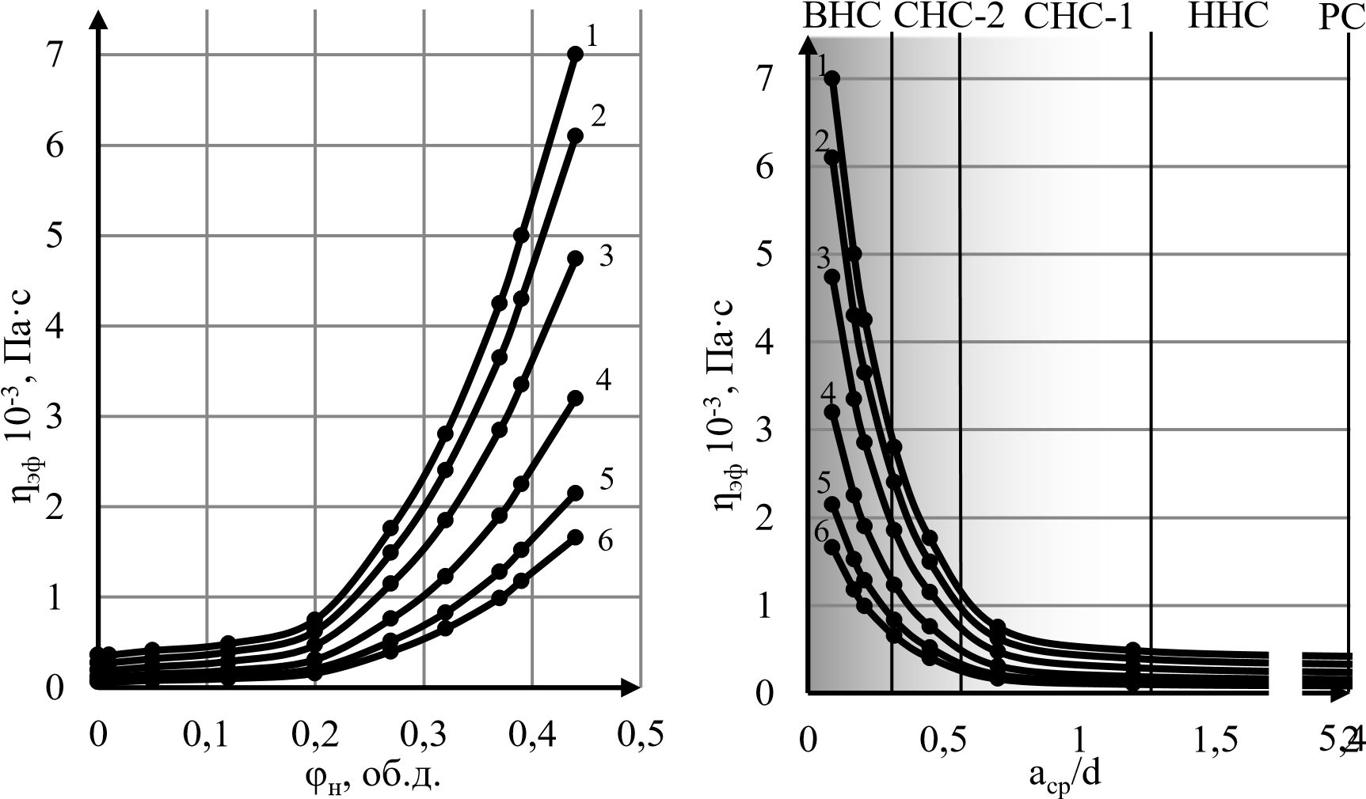
а) б)
0
1
2
3
4
5
6
7
8
0
2
,
0
4
,
0
,
0
6
0
,
8
1
ƞ
эф
10
-
3
, Па·с
Θ
, об.д.
ВНС
СНС
-
2
СНС
-
1
ННС
РС
1
2
3
4
5
6
в)
Рисунок 7.1 – Зависимость η_{эфф} (а, б, в) ДНПКМ на основе ПЭНП + ШСО-30 от объемной доли ШСО-30 (а), от параметра a_{ср}/d (б) и от обобщенного параметра Θ (в) при разных температурах: 1 - 180°С; 2 - 200°С; 3 - 220°С; 4 - 240°С; 5 - 260°С; 6 - 280°С.
Классификация дисперсных систем по структурному принципу была проведена по обобщенному параметру Θ и на рис. 7.1 показаны зависимости эффективной и относительной вязкости для систем ПЭНП + ШСО-30 при разных температурах от обобщенного параметра структуры Θ, что позволяет представить реологические данные для дисперсных систем с различными типами структур (РС, ННС, СНС и ВНС).
Уменьшение обобщенного параметра Θ приводит к росту вязкости наполненной системы. Резкое повышение вязкости расплавов ДНПКМ наблюдается при Θ <0,45 об. д., в области формирования структуры типа СНС2 с квазинепрерывным каркасом из жестких частиц наполнителя. В этом случае у дисперсных систем проявляется предел текучести.
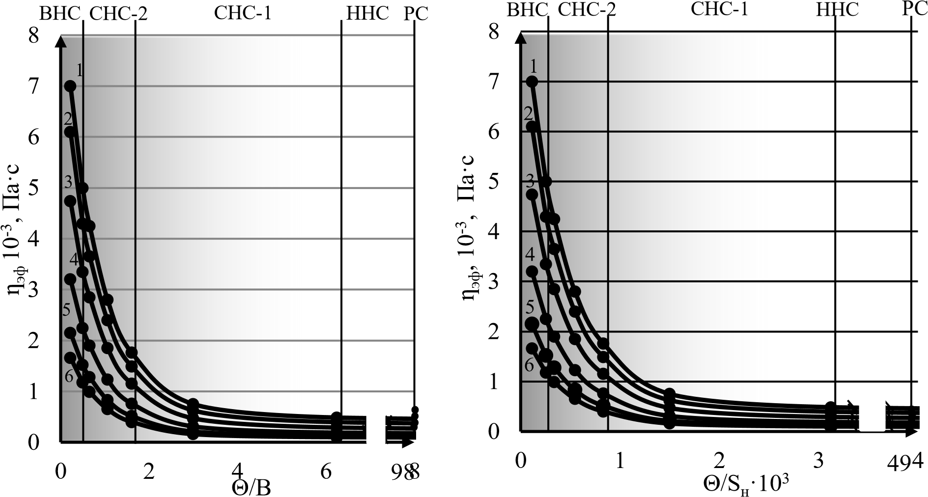
а) б)
Рисунок 7.2 – Зависимость эффективной вязкости ДНПКМ на основе ПЭНП+ШСО-30 от приведенных параметров Θ/В (а) и Θ/S_{н} (б) при разных температурах: 1 - 180°С; 2 - 200°С; 3 - 220°С; 4 - 240°С; 5 - 260°С; 6 – 280°С.
Аналогичные зависимости вязкости ДНПКМ можно представить в координатах приведенных параметров Θ/В (а) и Θ/S_{н} (б). На зависимостях проявляются характерные точки перегибов и области с разной вязкостью ДНПКМ, что соответствует формированию разных типов дисперсных структур (РС, ННС, СНС и ВНС).

7.2 Электрофизические свойства
На рис.7.3 приведены зависимости lg ρ_{v} ДНПКМ на основе резиновой смеси от содержания дисперсной фазы технического углерода марки Corax №220, обобщенного параметра Θ и основных параметров решеток (Z и k_{уп}).
Топология решетки дисперсной системы с электропроводным наполнителем изменяется. Согласно перестройке структуры дисперсной системы lg ρ_{v} изменяется по S –образной зависимости от значения для полимерной матрицы до минимального значения для высоконаполненной системы.
На расположение кривой влияет также качество смешения, распределение частиц в объеме полимерной матрицы, пористость частиц углерода, их пропитка полимерным связующим, смачивание и т. д. Однако вид зависимости ρ_{v} = f (Θ, Z и k_{уп}) полностью сохраняется для всех электропроводящих дисперсно-наполненных полимерных систем.
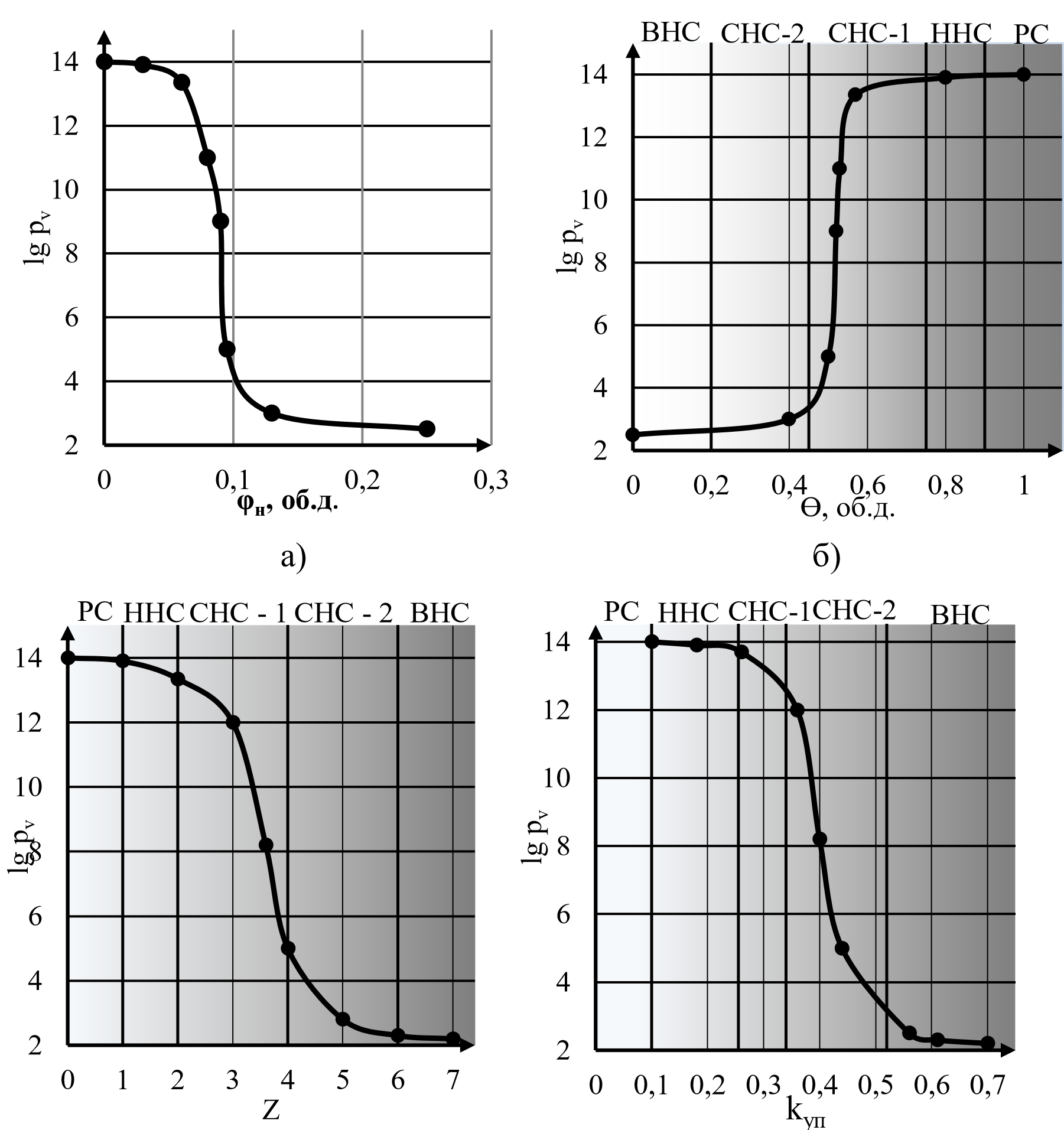

в) г)
Рисунок 7.3 — Зависимость lg ρv ДНПКМ на основе резиновой смеси и технического углерода марки Corax №220 от его содержания (а), обобщенного параметра Θ (б), координационного числа решетки Z (в) и плотности упаковки k_{уп} (г)
Контакты между электропроводными частицами формируют электропроводящую структуру и ρ_{v} наполненного полимерного композиционного материала снижается.
При обобщенном параметре 1,0≥ Θ ≤ 0,75об. д. образуются гипотетическая решетка и бесконечный кластер, и протекания по перекрывающимся сферам с учетом образования полимерной прослойки между дисперсными частицами не происходит, а проводимость определяется полимерной матрицей, что характерно для разбавленных (РС) и низко-наполненных систем (ННС).
Снижение ρ_{v} ДНПКМ начинается с формирования средне-наполненных систем при Θ <0,75 об. д. (тетраэдрическая решетка) и заканчивается при Θ ≈ 0,40 об. д., достигая практически своего минимального значения, т. е. в области СНС-1. При Θ = 0,45 об. д. у дисперсных систем появляется предел текучести, а из гетерогенных дисперсных частиц ТУ формируется квазинепрерывный каркас в объеме полимерной матрицы.
При дальнейшем уменьшении обобщенного параметра Θ до 0,0 об. д. в ДНПКМ достигается предельный случай наполнения полимера и монолитный материал характеризуется минимальным значением ρ_{v} (СНС-2 и ВНС). Практически процесс создания электропроводных полимерных материалов завершается и ρ_{v} достигает минимальных значений, которые зависят от проводимости собственно частиц технического углерода, их пористости, качества смешения и распределения частиц в полимерной матрице, пропитки пористых частиц полимерным связующим, а также явлениями на границе раздела фаз.
Таким образом, впервые приведены данные по электропроводности для разных видов дисперсных систем согласно классификации по структурному принципу (РС, ННС, СНС и ВНС) с учетом параметров и типов решеток (ГР, БК, ТР, КР), упаковок дисперсных частиц и обобщенных параметров структуры ДНПКМ.
Аналогичные зависимости были получены для ДНПКМ с другими электропроводными наполнителями и полимерными матрицами различной природы, что позволяет сравнивать между собой полученные экспериментальные данные для различных дисперсных систем.

ЗАКЛЮЧЕНИЕ
В учебном пособии были рассмотрены основные физико-химические закономерности построения структуры и создания дисперсно-наполненных полимерных композиционных материалов и нанокомпозитов.
Приведены основные характеристики дисперсных наполнителей для ДНПКМ и методы их определения.
Представлены современные модели структуры ДНПКМ и нанокомпозитов в основных параметрах решеток (модель Шкловского-Де Жена), а также обобщенных и приведенных параметрах, которые позволяют рассматривать практические все гетерогенные гетерофазные системы в едином параметрическом пространстве.
Показано влияние уровня гетерогенности, упаковки, формы и содержания дисперсной фазы в полимерной матрице, а также функционального построения дисперсионной среды на тип и параметры дисперсной структуры ДНПКМ и нанокомпозитов.
Впервые проведена классификация всех ДНПКМ по структурному принципу как: разбавленные (РС), низко-наполненные (ННС), средненаполненные (СНС) и высоконаполненные системы (ВНС), которая позволила определить критерии образования разных типов дисперсной структуры, связать тип дисперсной структуры с типами решеток (гипотетическая, бесконечный кластер, тетраэдрическая и кубическая) для гетерогенных систем и свойствами композитов.
Рассмотрены основные принципы расчета составов ДНПКМ с разными типами и параметрами дисперсных структур.
Разработан алгоритм проектирования и получения ДНПКМ и нанокомпозитов с требуемым типом дисперсной структуры и параметрами для различных полимерных матриц и дисперсных наполнителей с целью получения заданного комплекса технологических и эксплуатационных свойств.
В качестве примера показана связь обобщенных и приведенных параметров дисперсной структуры ДНПКМ с реологическими и электрофизическими характеристиками, которые определяются строением полимерной матрицы и построением решетчатых структур из гетерогенной дисперсной фазы.
Методологические и практические аспекты, рассмотренные в учебном пособии, могут быть использованы при постановке и выполнении самостоятельных научно-исследовательских работ, выпускных контрольных работ (ВКР), магистерских и кандидатских диссертаций в области создания и переработки дисперсно-наполненных полимерных композиционных материалов в изделия с уникальными свойствами.

СПИСОК ЛИТЕРАТУРЫ
- И.Д. Симонов-Емельянов / Построение структур в дисперсно-
наполненных полимерах и свойства композиционных материалов // 2015. Пластические массы № 9-10 С.29-36
- И.Д. Симонов-Емельянов / Параметры решетки и структуры дисперснонаполненных полимерных композиционных материалов с регулируемым комплексом свойств // Конструкции из композиционных материалов 2019 №3 С. 37-46
- И.Д. Симонов-Емельянов / Структура и расчет составов дисперснонаполненных полимерных композиционных материалов в массовых и объемных единицах // Пластические массы 2019, №5-6, С. 9-10
- И.Д. Симонов-Емельянов, А. А. Пыхтин / Наноэффект в
наноэпоксикомпозитах // Пластические массы 2019 №11-12 С. 47-54
- И.Д. Симонов-Емельянов / Классификация дисперсно-наполненных полимерных композиционных материалов по типу решеток и
структурному принципу // Клеи. Герметики. Технологии 2020 №1 С. 8-13
- И.Д. Симонов-Емельянов, К. И. Харламова / Размер частиц наполнителя, упаковка и составы наполненных полимерных композитов с разным типом структуры и свойствами // Теоретические основы химической технологии 2020 том 54 №6 С.1-7
- И.Д. Симонов-Емельянов, А.А. Пыхтин / «Кривая уплотнения порошкообразных наполнителей и расчет составов дисперснонаполненных полимерных композитов с разной структурой и
свойствами» // Материаловедение 2020 №6 С. 37-44
- И.Д. Симонов-Емельянов / Расчет составов наполненных полимерных композиционных материалов с различными типами решеток и параметрами структур // Пластические массы 2020 №1-2 С. 4-7
- Нгуен Ч.Н., Саньярова М.В., Симонов-Емельянов И.Д. / Расчет составов дисперсно-наполненных полимерных композиционных материалов с разной структурой // Тонкие химические технологии том.15, №1 2020 С. 62-66
- Д. Д. Кречетов, И.Д. Симонов-Емельянов / Структура, обобщенные параметры и реологические свойства дисперсно-наполненных
термопластов // Материаловедение 2020 № 9 С.38-44
- Д. Д. Кречетов, А. Н. Ковалева, И. Д. Симонов-Емельянов / Структура, обобщенные параметры дисперсно-наполненных термопластов и их реологические свойства при разных температурах // Пластические массы 2020 №9-10 - С. 19-22.
- К. И. Харламова, Л. Д. Селезнева, И. Д. Симонов-Емельянов / Оптимизация размеров частиц и параметров структуры для получения дисперсно-наполненных полимерных композитов с максимальной прочностью // Пластические массы 2020 №9-10 С.13-18

Дополнительная литература
- «Полимерные композиционные материалы. Структура, свойства, технология» под общей ред. акад. А. А. Берлина. Санкт-Петербург ЦОП «Профессия» 5-е издание, 2018. - 624с.
- «Наполнители для полимерных композиционных материалов»
(Справочное пособие) под ред. Г.С. Каца и Д.В. Милевски М: «Химия» 1981. – 736 с. 3. «Промышленные полимерные композиционные материалы» под ред. М. Ричардсона. М: «Химия» 1980. – 472 с.

Сведения об авторах
Симонов-Емельянов Игорь Дмитриевич, доктор технических наук, профессор, заведующий кафедрой химии и технологии переработки пластмасс и полимерных композитов, Институт тонких химических технологий имени М.В. Ломоносова.

